梅高事務管理系統
操作手冊

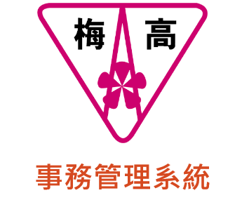

嘉鴻資訊
目錄
一. 登入 3
二. 首頁 4
三. 活動管理 6
(一) 辦公室設定 6
(二) 會議室/場地設定 7
(三) 會議/研習 8
(四) 行事曆 14
(五) 場地借用 15
(六) 行政事務控管 18
(七) 會議提案 20
四. 總務事務 21
(一) 合作廠商 21
(二) 活動事務處理 21
(三) 活動帳務 23
(四) 文具用品管理 24
(五) 文具用品申請 25
(六) 文具用品領用 26
(七) 繳款收據管理 29
五. 修繕管理 32
(一)修繕申請 32
(二)修繕管理 35
(三) 修繕地點設定 36
(四) 修繕種類設定 38
(五) 修繕負責人設定 40
六. 系統設定 41
(一) 系統公告 41
(二) 人員設定 42
(三) 學生設定 44
(四) 角色管理 46
(五) 群組管理 47
(六) 系統選項 48
(七) 系統參數 49

- 登入
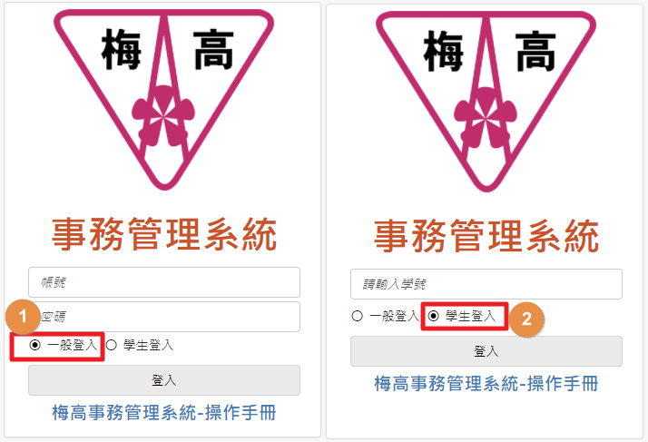
事務管理系統功能登入項目，分為一般登入及學生登入(供修繕申請使)。
- 教職員進行一般登入(需輸入帳號/密碼)，登入後，可由上方工具列，進行選擇功能選項使用，顯示項目依據權限分配。
- 學生進行學生登入(僅需輸入學號)，登入後，直接進入修繕申請頁面。

- 首頁
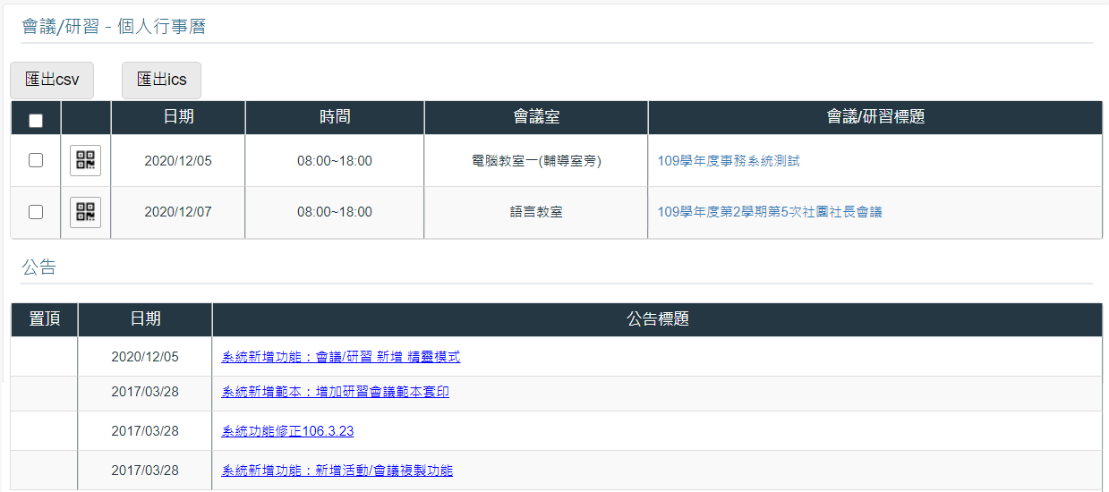
個人首頁顯示與個人相關之會議或是公告方便查閱。
- 會議/研習 - 個人行事曆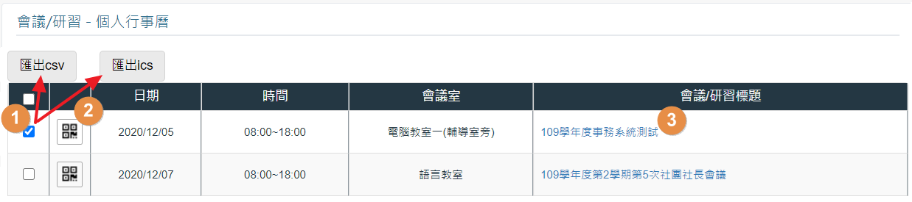
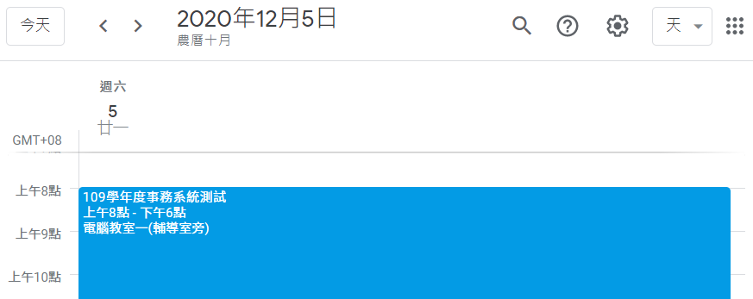
- 勾選會議可匯出 CSV清單或是匯出行事曆檔案，供進一步進行處理或整併在個人行事曆資料中。
- 可顯示QR CODE 掃描顯示相關訊息。

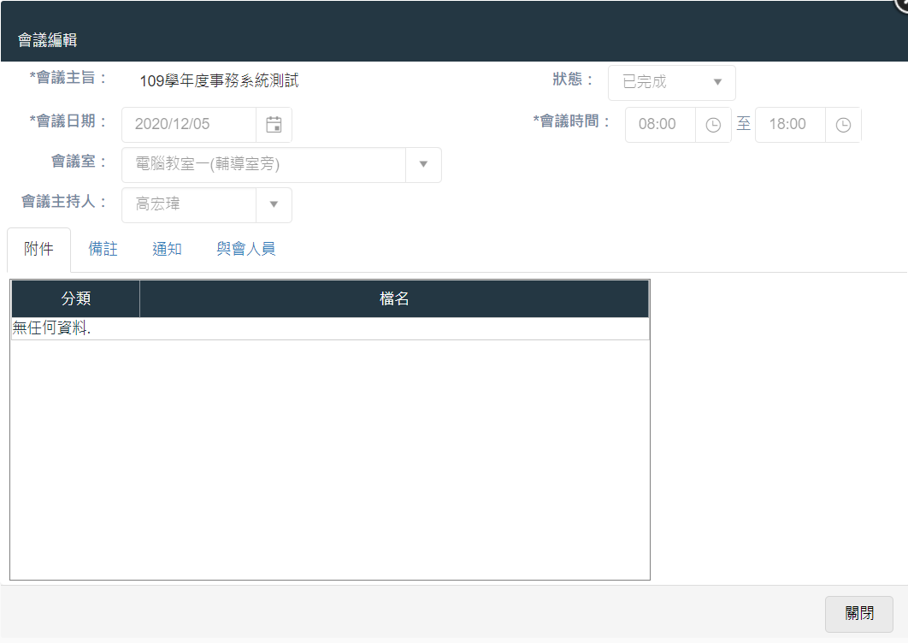
- 點擊會議/研習標題 項目可顯示會議資訊。
- 公告
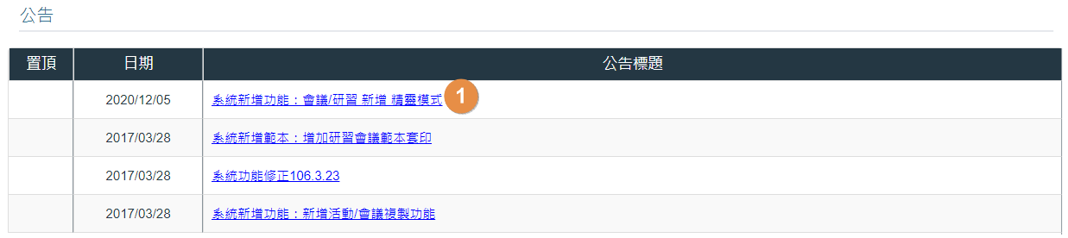
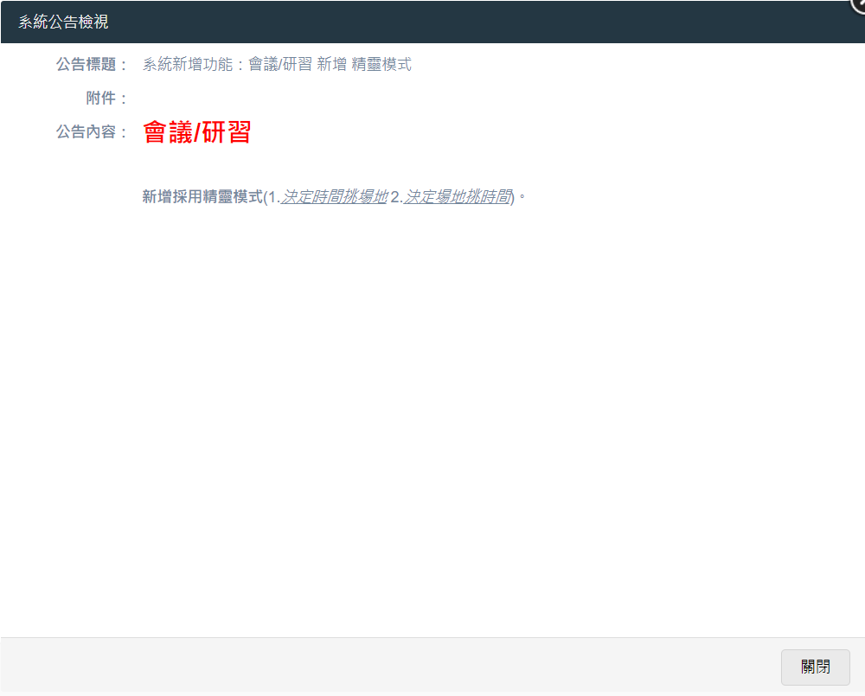
- 點擊公告標題項目可顯示公告詳細資訊。

- 活動管理
  - 辦公室設定
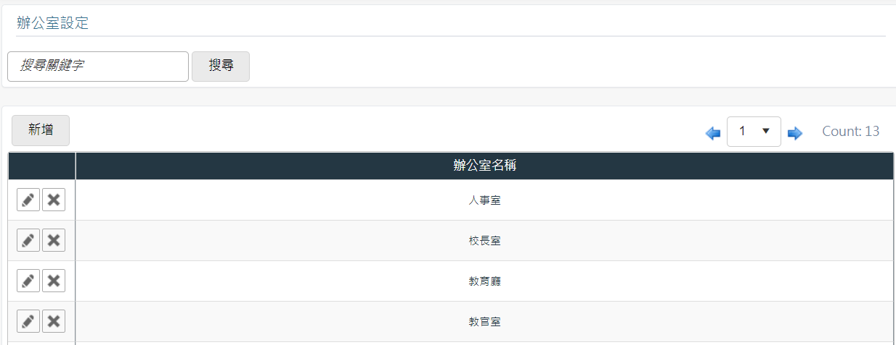
辦公室資料列表顯示所設定的辦公室，可自行新增、編輯或刪除。
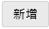
- 新增/編輯
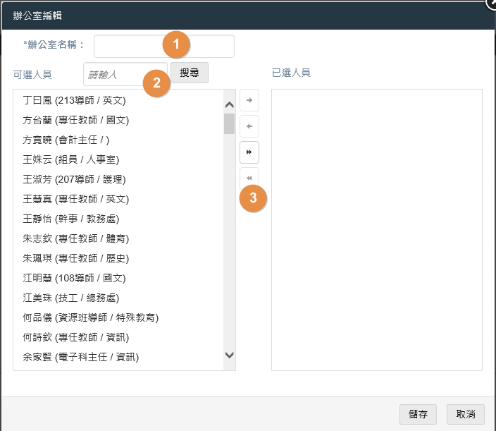
      - 辦公室名稱為必填欄位也不可重複。
      - 可輸入關鍵字查詢人員。
      - 清單左右移動來挑選要設定該辦公室的人員，可選擇多筆，可重複設定。
- 刪除
可直接刪除不需要使用的辦公室。
  - 會議室/場地設定
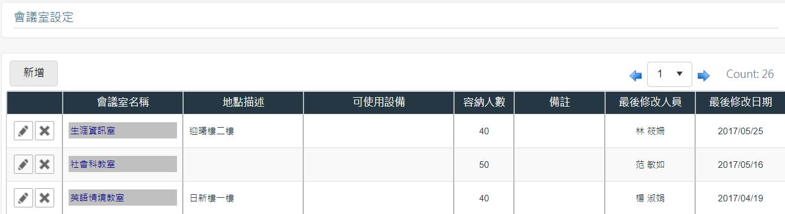
會議室資料列表顯示目前設定的會議室內容，可自行新增、編輯或刪除。
- 新增/編輯
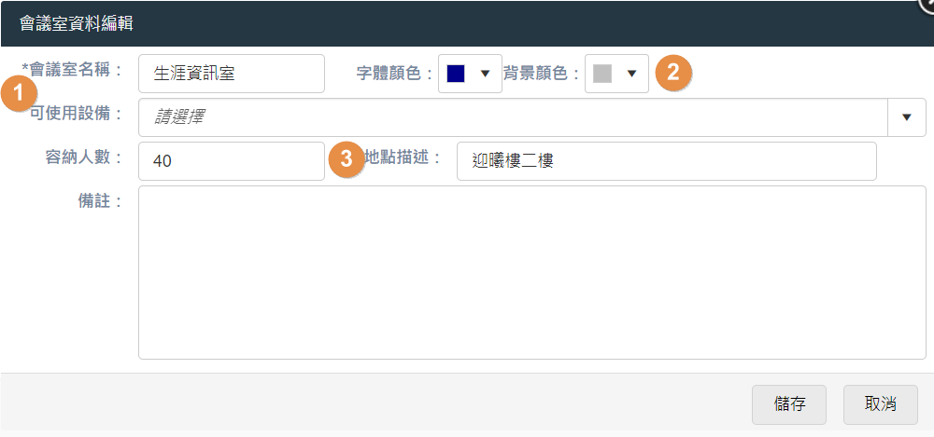
- 會議室/場地名稱為必填欄位也不可重複。
- 可設定會議室/場地名稱字體顏色及背景顏色。
- 容納人數可供預約者預估人數，地點可了解會議室/場地位址。
- 刪除
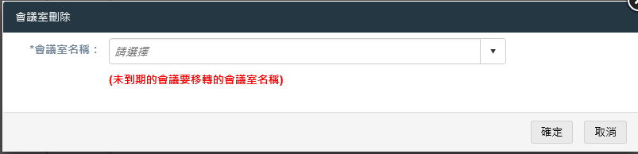
當要刪除會議室/場地時，須設定要轉移的會議室/場地，用來將尚未到期的會議轉移至另一個會議室/場地。

  - 會議/研習
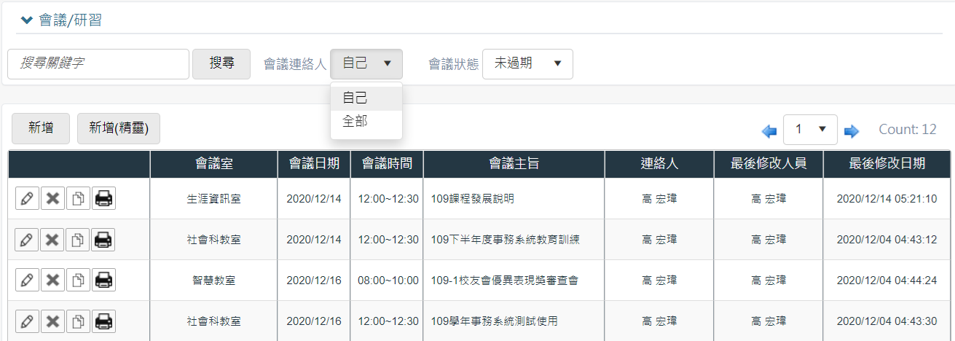
會議/研習列表預設顯示使用者建立且未過期的會議，可經由關鍵字及查詢條件找到欲查詢的會議內容，可自行新增、編輯、與會人員設定、刪除或列印會議通知單/簽到表。
    - 新增/編輯/複製
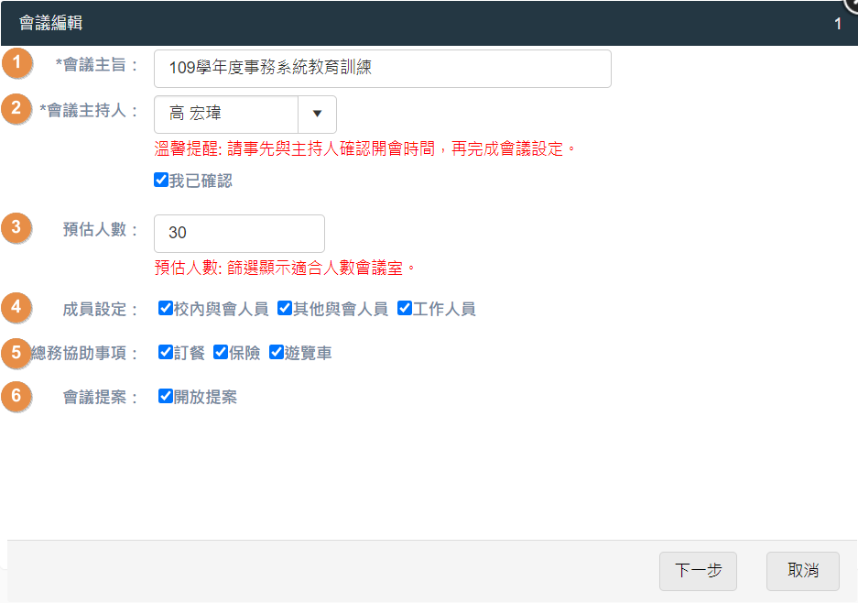
      - *號欄位為必填欄位。
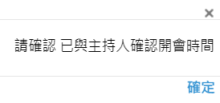
      - 會議主持人欄位提供關鍵字查詢功能，請事先與主持人確認開會時間，再完成會議設定，並勾選我已確認方可進行下一步，未確認會出現提示。
      - 填入預估人數，僅顯示大於、等於預估人數會議室/場地供挑選。
      - 勾選需顯示成員設定項目，此項目必須勾選其中任一項。
      - 總務協助事項顯示項目設定，可選擇訂餐、保險及遊覽車會影響後續設定顯示頁面，總務由活動事務處理功能進行回覆，如活動事務處理狀態為已處理，訂餐、保險及遊覽車項目將無法再進行修改。
      - 開放提案設定，勾選開放後，既會開啟會議提案功能，供各處室輸入提案內容及上傳附件。
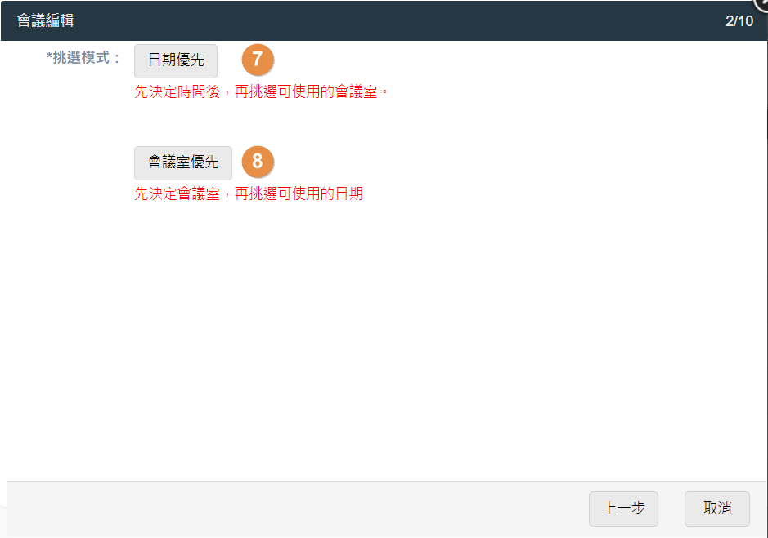
提供兩種優先方法供使用者挑選。
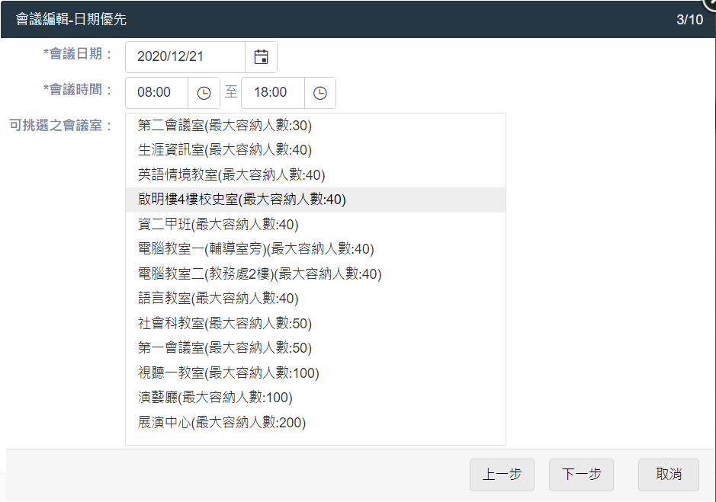
      - 日期優先，*號欄位為必選欄位，先選擇預定開會日期及時間區間，系統會依據有無填寫預估人數，顯示可預約會議室/場地供挑選，如由複製功能進入，原挑選之會議室/場地因已預定，因此將被排除。
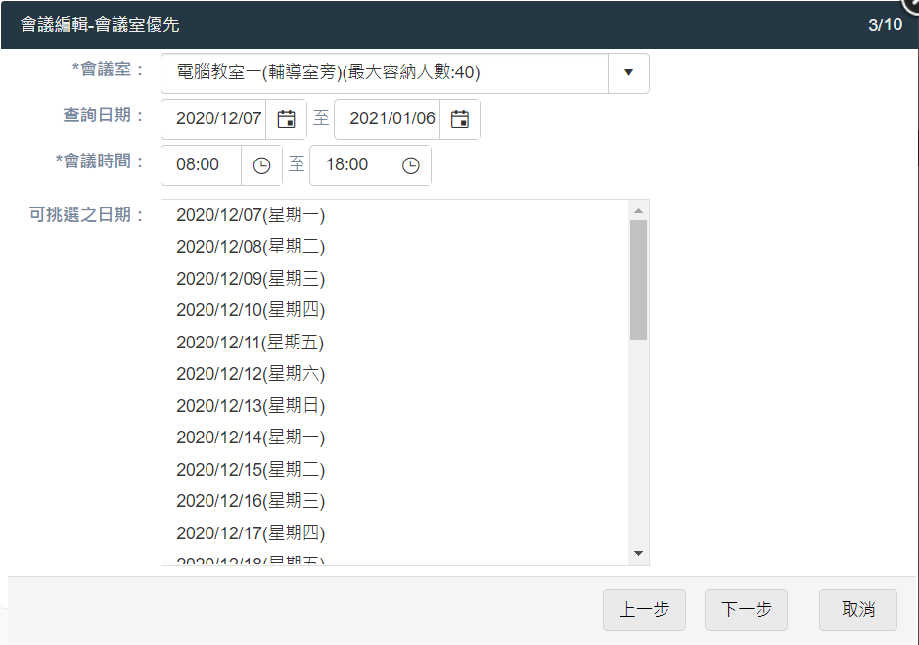
      - 會議室/場地優先，*號欄位為必選欄位，選擇會議室/場地及時間區間，系統會顯示可預約日期供使用者挑選，可挑選日期區間預設一個月，也可依需求自行調整查詢日期區間，顯示不同查詢日期範圍，如由複製功能進入，原挑選之日期因已預定，因此將被排除。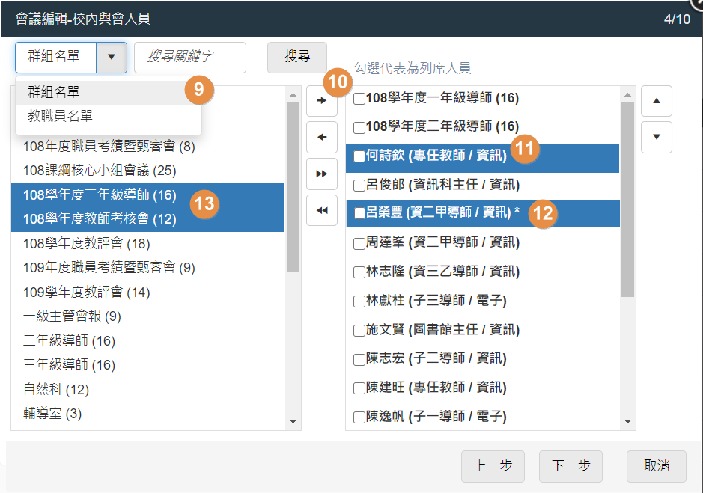
成員設定有勾選校內與會人員。
      - 可由群組名單、教職員名單或輸入關鍵字查詢後挑選目標人員。
      - 利用中間左右移動按鈕，選取或取消選定人員。
      - 已選取的群組名單可重複點兩下展開該人員名單。
      - 打 * 號的人員表示在該時間已有參與其它會議。
      - 支援多筆名單人員進行選取移動。
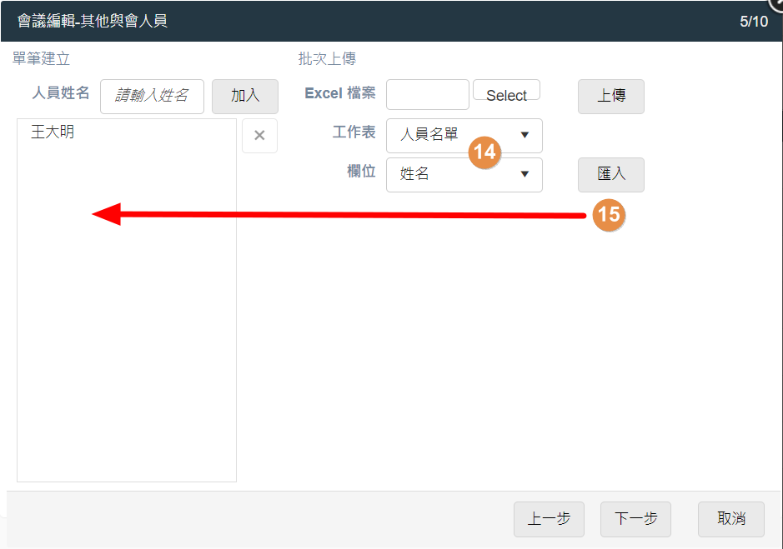
成員設定有勾選其他與會人員。
      - 選取對應的工作表及欄位。
      - 按下匯入後，名單會陳列在左邊清單中。
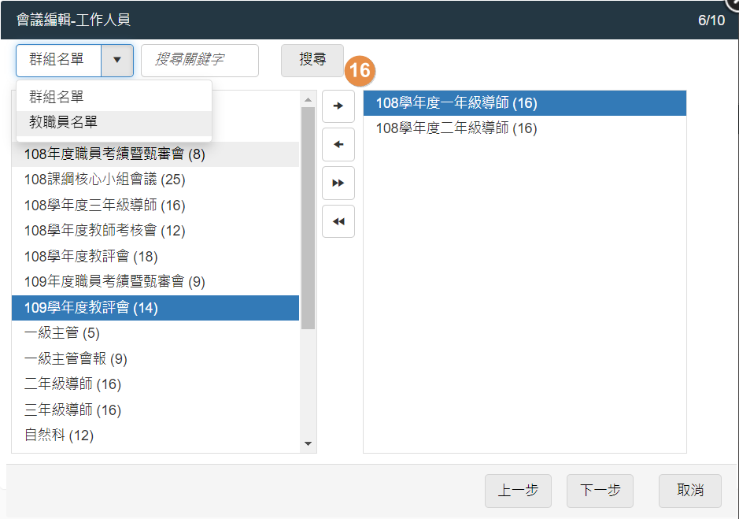
成員設定有勾選工作人員。
      - 工作人員的設定與校內與會人員相同。
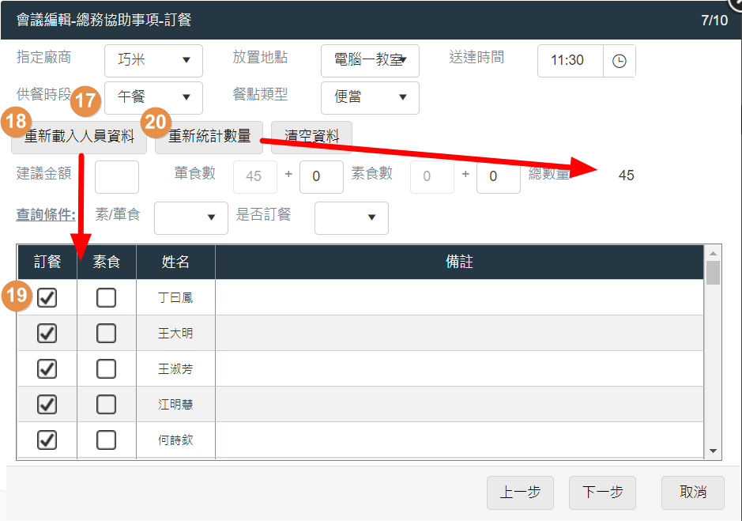
總務協助事項有勾選訂餐，進入頁面會自動載入人員資料及統計數量，有修改或變更人員列表，可進行重新載入人員資料或重新統計數量，如活動事務處理狀態為已處理，此項目將無法再進行修改。
      - 供餐時段為必選欄位。
      - 按下重新載入與會人員按鈕，清單會列出參與會議人員提供設定。
      - 可直接在清單中勾選是否訂餐與素食選項。
      - 按下重新統計數量按鈕後，會根據清單中的設定計算餐盒數量，可再自行修改需求的數量。
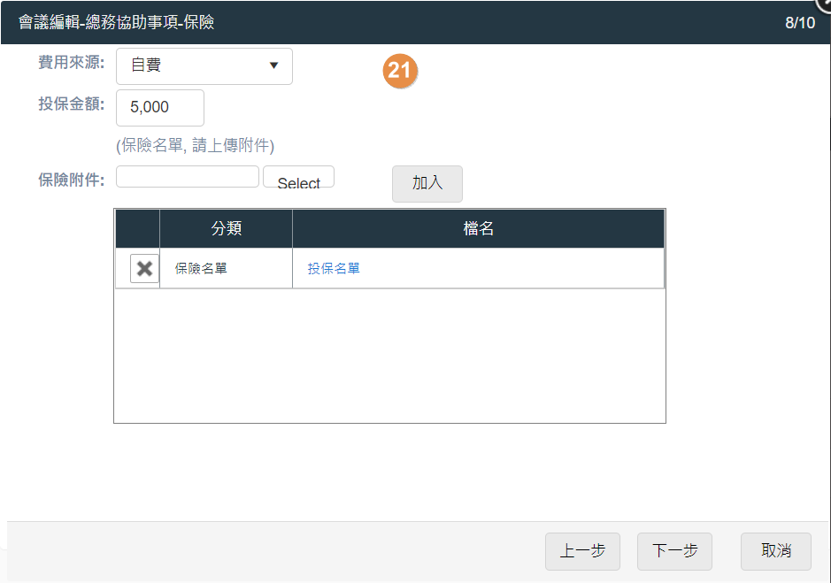
      - 總務協助事項有勾選保險，顯示保險設定，可依據需求選擇及填寫費用來源及投保金額，並請上傳保險名單附件，選擇檔案後點擊加入既完成上傳，如活動事務處理狀態為已處理，此項目將無法再進行修改，如由複製功能進入，保險名單附件不會同步複製，可更新名單上傳。
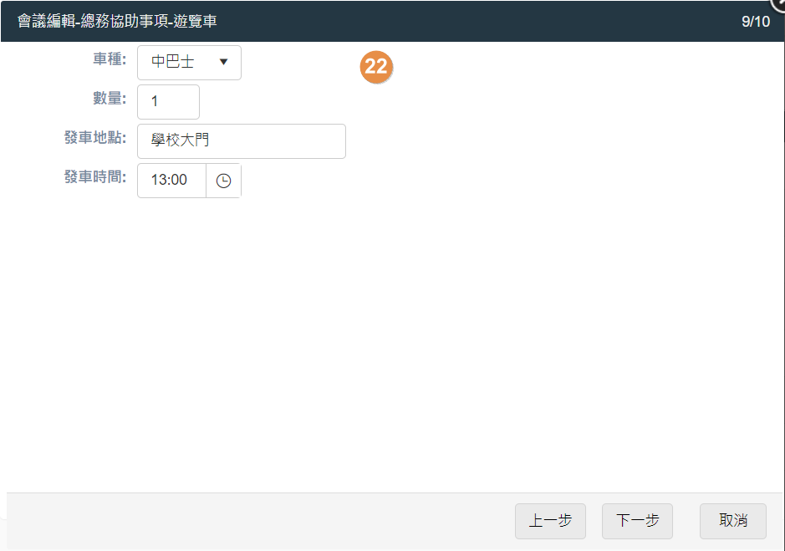
      - 總務協助事項有勾選遊覽車，顯示遊覽車相關設定，可依據需求選擇及填寫車種、數量、發車地點及發車時間，如活動事務處理狀態為已處理，此項目將無法再進行修改。
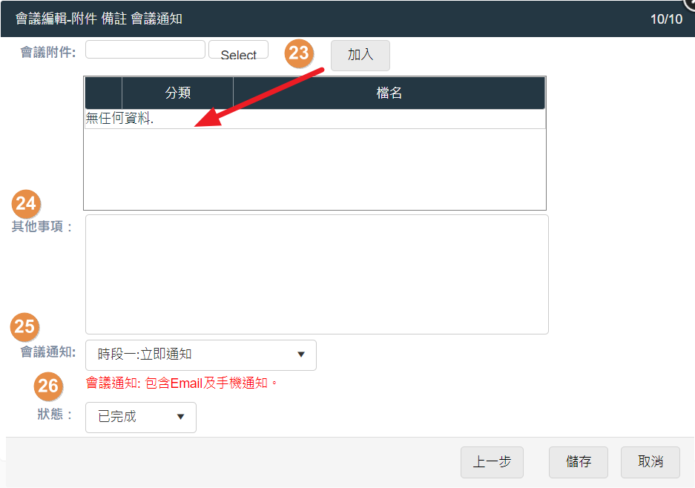
      - 上傳會議相關附件，複製功能時附件不會同步複製，可更新後上傳。
      - 可輸入備註或其他事項說明。
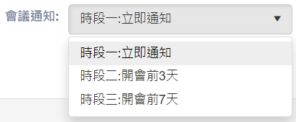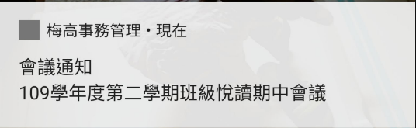
      - 會議通知包含Email及手機通知提醒與會人員，可設定三個時段，預設為立即通知，系統發送通知後，設定將無法變更，變更會議日期或時間並會議未過期，系統會重新發送，人員有新增會依據設定選項補發通知。
      - 狀態預設為已完成，如有其他待確認或修正，可手動更改為編輯中。
  - 行事曆
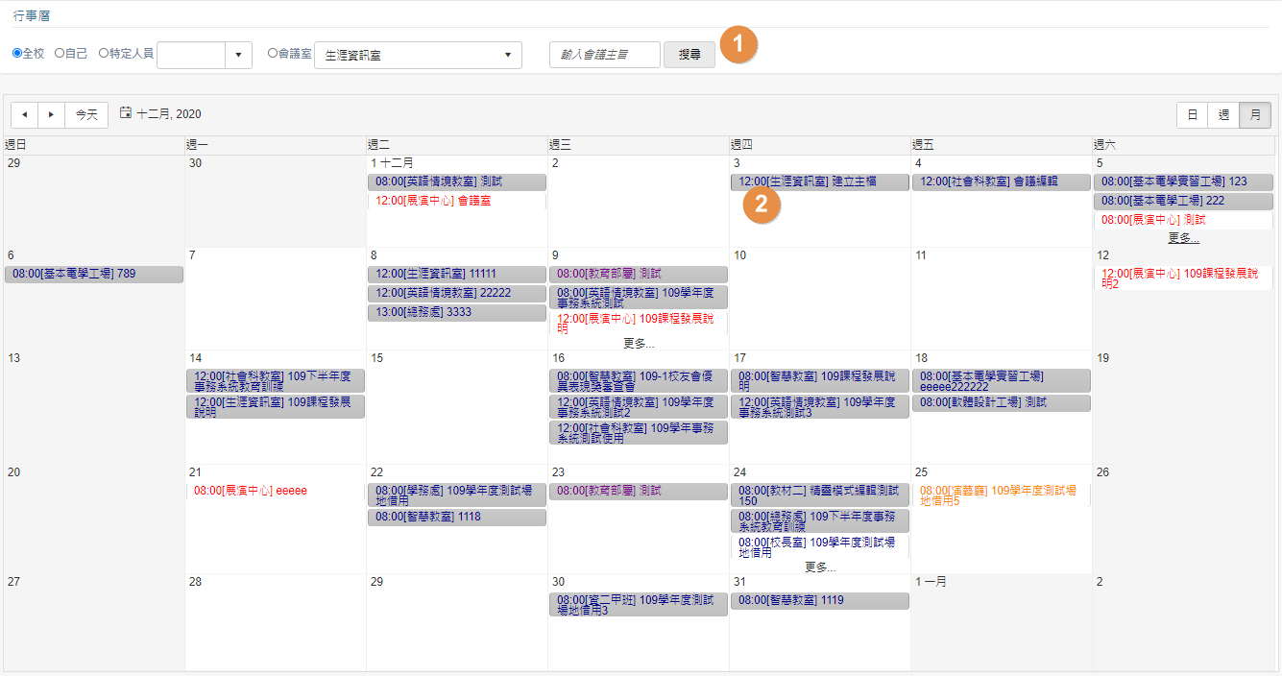
以行事曆形式視覺化顯示會議，可搜尋也可採日、週、月顯示會議訊息。
- 設定查詢條件後按下搜尋，會列出可視之資料內容。
- 會議標題字體顏色及背景顏色，同會議室/場地設定。

  - 場地借用
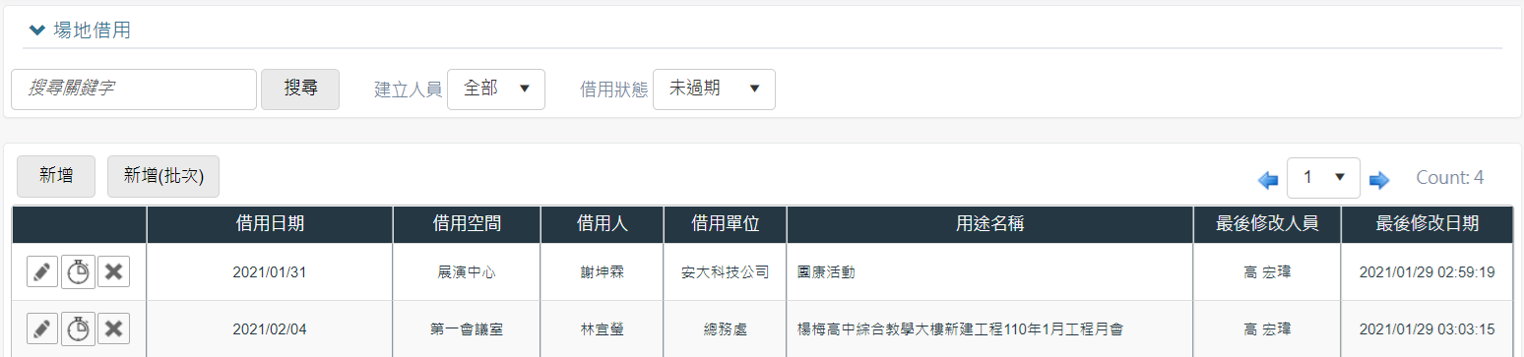
場地借用列表顯示申請場地借用，可新增、編輯、編輯時段或刪除。
    - 新增/編輯
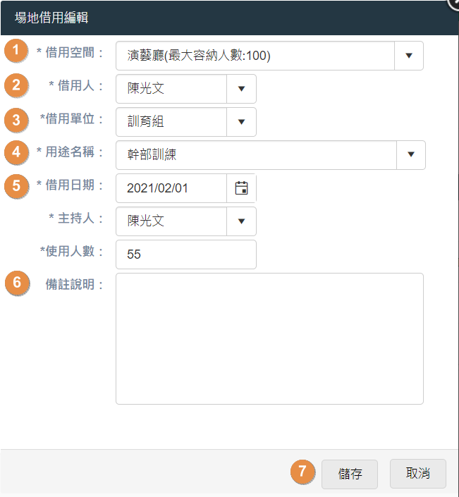
      - 借用空間為會議室或場地，當由編輯進入時，如變更借用空間，進行儲存會自動帶出時段設定。
      - *號欄位為必填欄位，會自動顯示登入者，無法修改。
      - 借用單位可填寫借用相關處室、辦公室等，可直接填寫或下拉選擇。
      - 用途名稱為會議名稱或相關說明，下拉選單項目由:系統設定->系統選項->場地借用用途名稱 設定。
      - 當由編輯進入時，如變更借用日期，進行儲存會自動帶出時段設定。
      - 備註說明為說明需總務協助的事項。
      - 由新增進入時，進行儲存會自動帶出時段設定，供使用者設定、由編輯進入時，進行儲存則會儲存並關閉視窗。
- 編輯時段
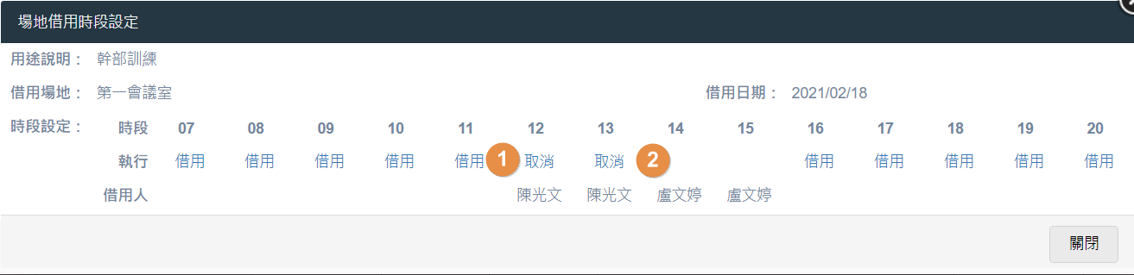
時段設定區間為07:00~20:00。
- 在需借用時段下方執行行，點擊借用，會自動帶入借用人名稱，表示設定完成，如需取消，則點擊取消，系統會自動更新。
- 執行行如出現空白，表示已有別項活動已借用該時段。
- 刪除
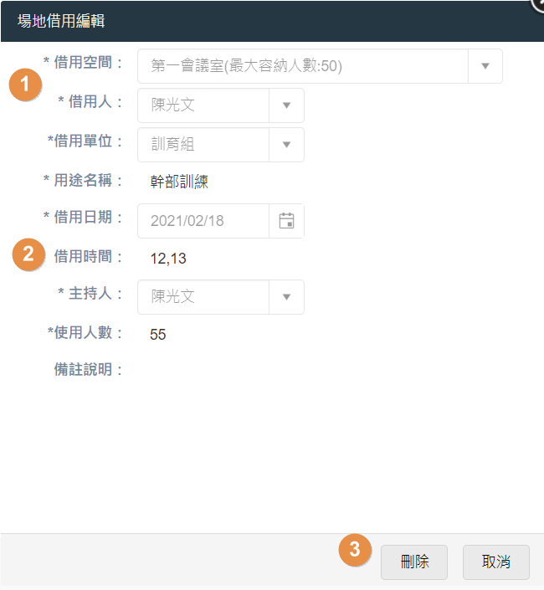
- 所有項目皆不可編輯，僅供使用者確認。
- 顯示借用時間時段，供使用者確認。
- 點擊刪除，會出現提示視窗，供使用者確認。
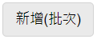
- 新增(批次)
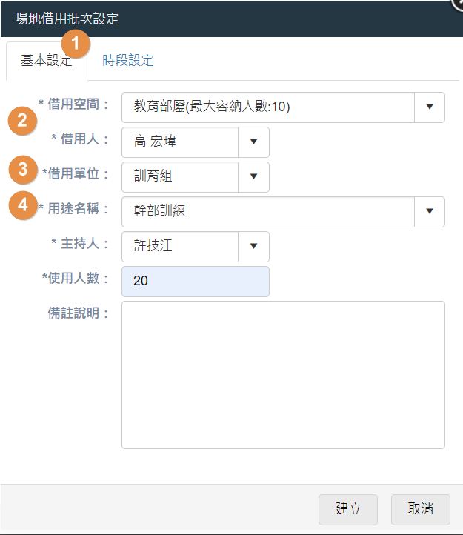
- 基本設定頁面為相關條件設定。
- *號欄位為必填欄位。
- 借用單位可填寫借用相關處室、辦公室等，可直接填寫或下拉選擇。
- 用途名稱為會議名稱或相關說明，下拉選單項目由:系統設定->系統選項->場地借用用途名稱 設定。
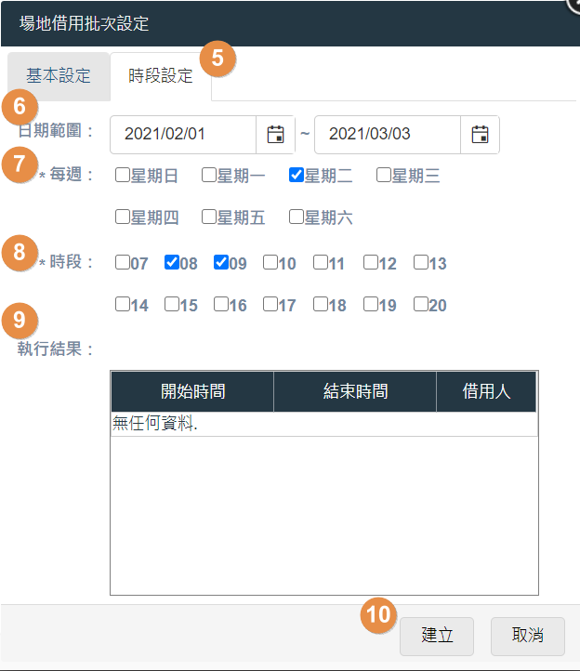
- 時間設定頁面為建立週期條件設定。
- 日期範圍為選擇日期的區間。
- 每週為設定日期區間的每週幾進行預約。
- 時段為設定需借用的時段，區間為07:00~20:00。
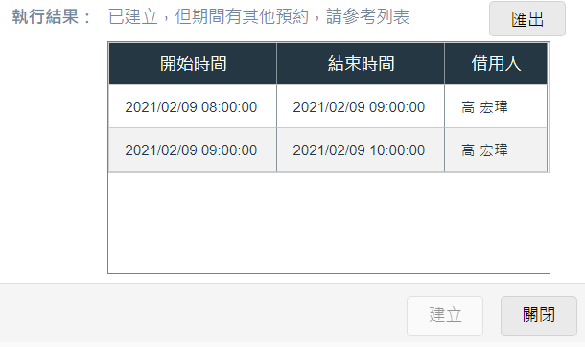
- 執行結果如設定區間已有預約，將會顯示於列表，並可匯出Excel檔案，供使用者參考協調。
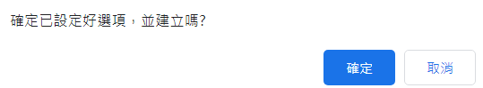
- 所有條件設定好後，點擊建立，會出現確定建立提示視窗，確認後，系統將依據設定，檢查區間內需借用的會議室/場地是否已被預約:
① 已預約:將已預約時段及借用人顯示於執行結果列表，並停留頁面供使用者參考或匯出，再自行關閉，請注意，如全時段皆已預約，仍會建立基本設定，請再自行協調修改時段或刪除。
② 無預約:順利完成將直接關閉視窗。

  - 行政事務控管
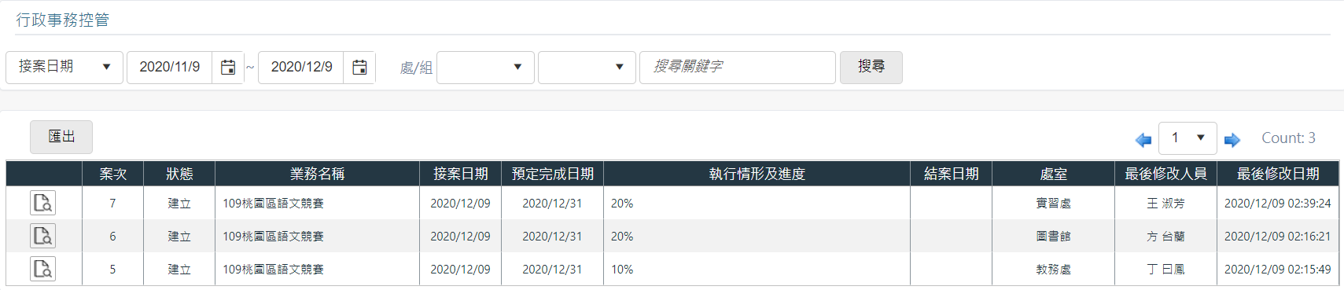
各處室組接任專案時，由此功能進行彙整，並採三階級顯示不同資訊。
- 組長
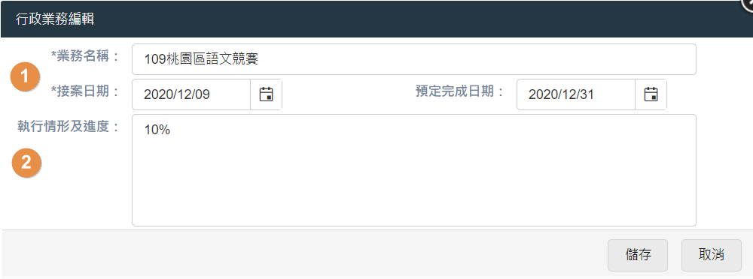
組長僅可編輯自處室相關案件編輯。
      - *號欄位為必填欄位。
      - 填入執行情形及進度。
- 處主任
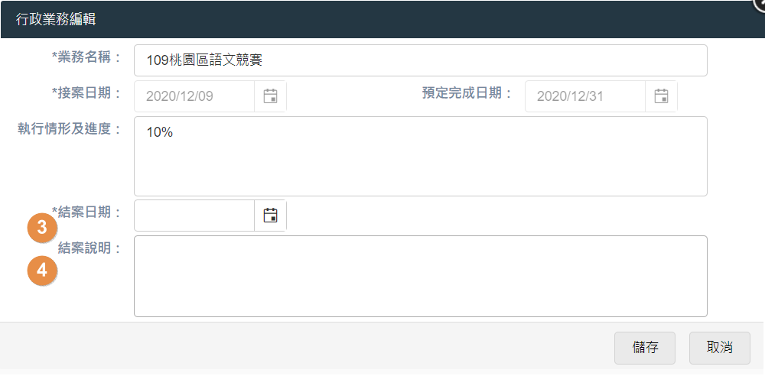
處主任可編輯自處室相關案件結案及結案說明。
      - *號欄位為必填欄位。
      - 填入執行情形及進度。

- 校長、秘書
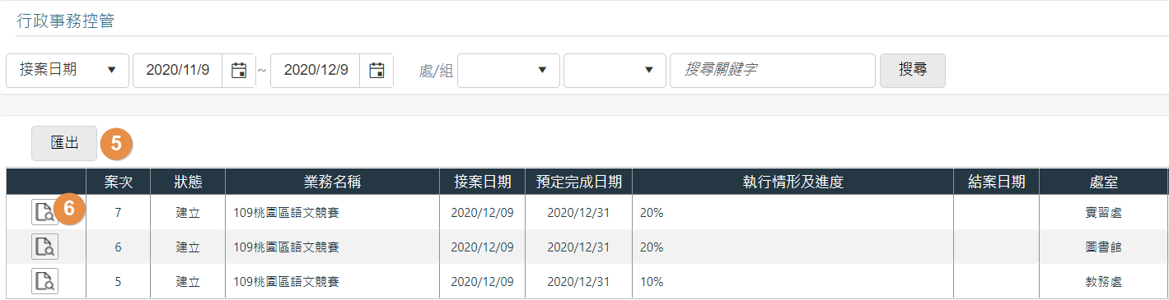
校長、秘書可觀看所有案件狀況。
      - 匯出所有案件。
      - 直接查看單一案件。
  - 會議提案
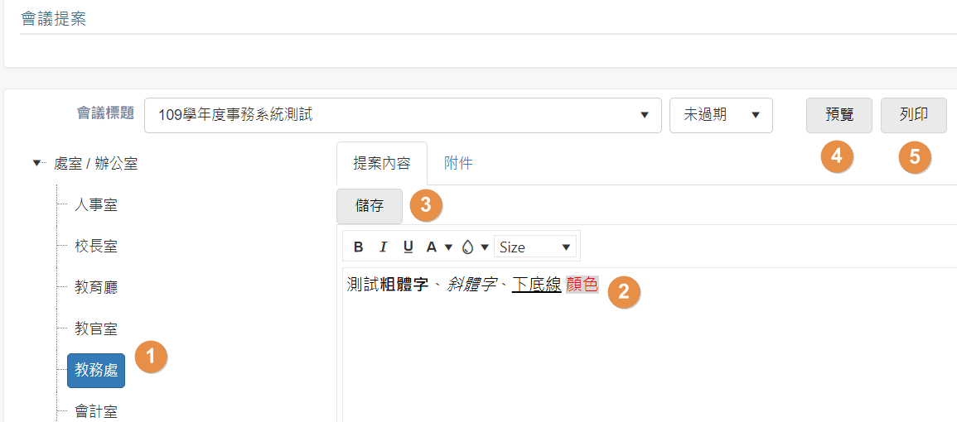
於會議/研習會議提案項目中勾選開放提案，即可由此功能進行輸入提案內容及上傳附件。
      - 使用者進入會自動帶出所屬處室/辦公室(此項權限由辦公室設定)。
      - 提案內容可使用粗體、斜字體、下底線、文字顏色、文字底色及尺寸。
      - 輸入完成後即可進行儲存。
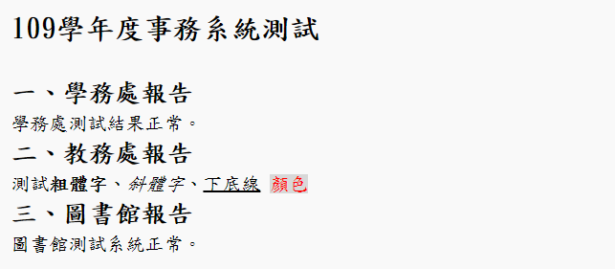
      - 預覽可顯示各處室/辦公室輸入狀況。
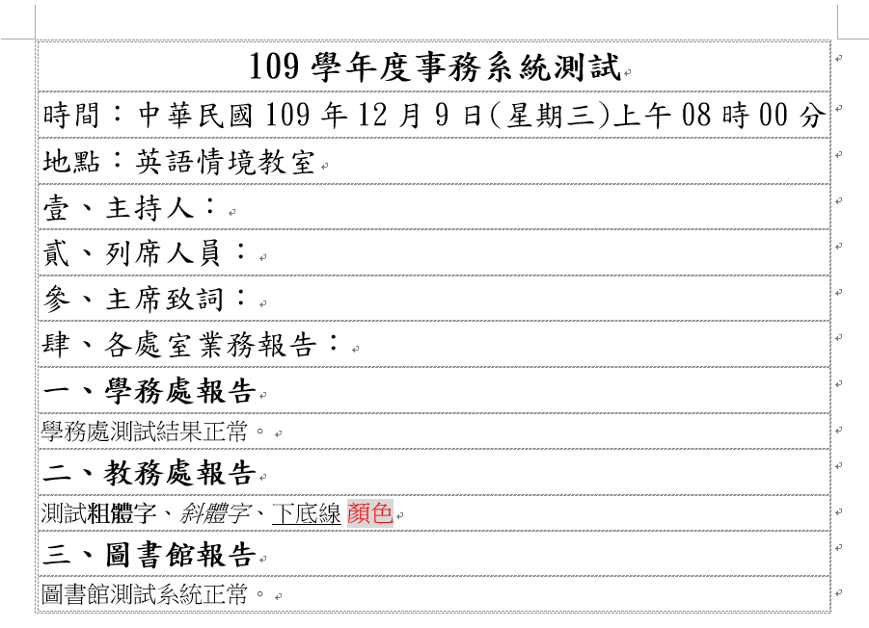
      - 列印會匯出WORD檔案格式供使用者補充後列印。

- 總務事務
  - 合作廠商
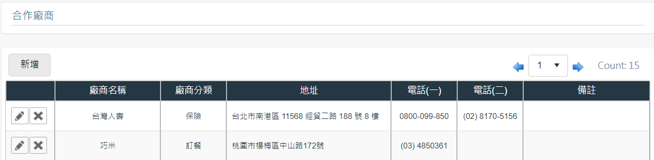
合作廠商清單及總務協助事項設定包含訂餐、保險及遊覽車可挑選的廠商資訊列表。
- 新增/編輯
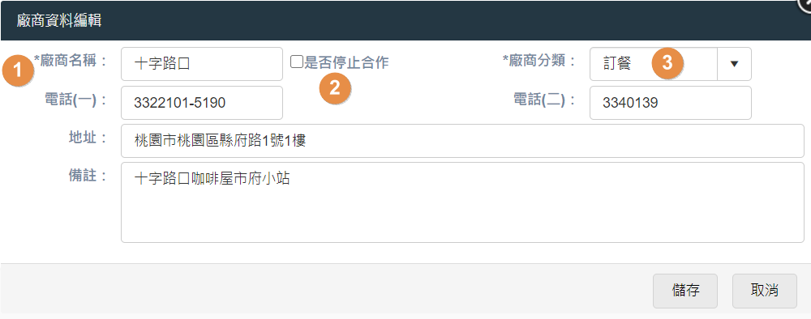
      - *號欄位為必填。
      - 當勾選停止合作時，訂餐設定將無法挑選到此廠商。
      - 廠商分類欄位可輸入關鍵字進行查詢。
- 刪除
選擇刪除的廠商會將停止合作的欄位設定為勾選。
  - 活動事務處理
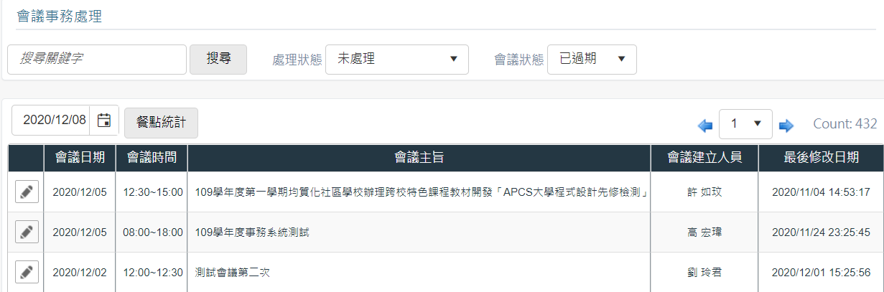
由會議總務協助事項列出待處理事務項目，擔當依據處理進度進行維護。
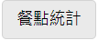
- 餐點統計
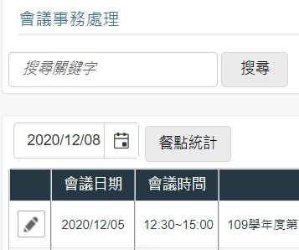
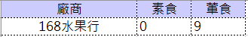
餐點統計依據日期匯整訂餐項目統計，並匯出Excel供使用者參考。
- 編輯
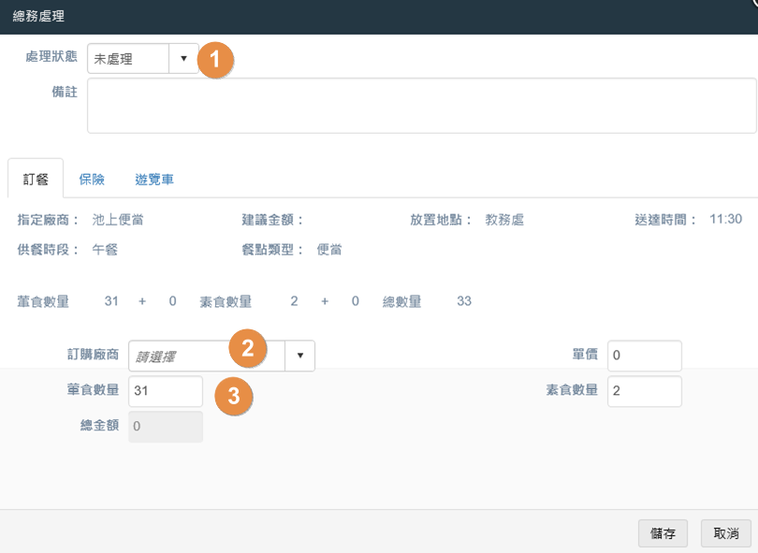
      - 狀態處理可依狀態選擇未處理貨已處理。
      - 訂單廠商可輸入關鍵字進行查詢。
      - 可再自行修改單價與餐盒數量。
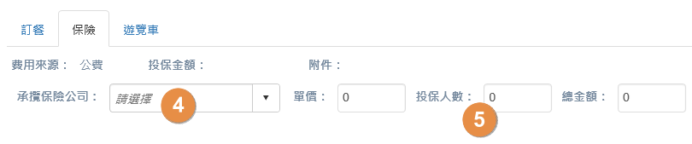
      - 承攬保險公司可輸入關鍵字進行查詢。
      - 可再自行修改單價、總金額與投保人數。
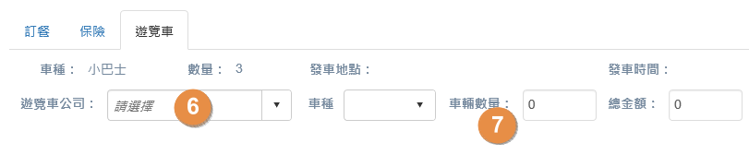
      - 遊覽車公司可輸入關鍵字進行查詢。
      - 可再自行修改車種、數量與總金額。
  - 活動帳務
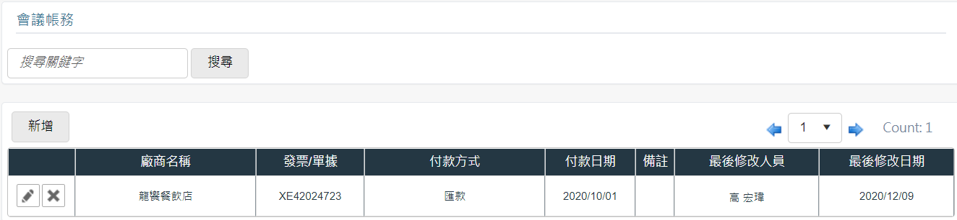
- 新增/編輯
可藉由活動帳務功能，紀錄訂餐、保險及遊覽車付款資訊。
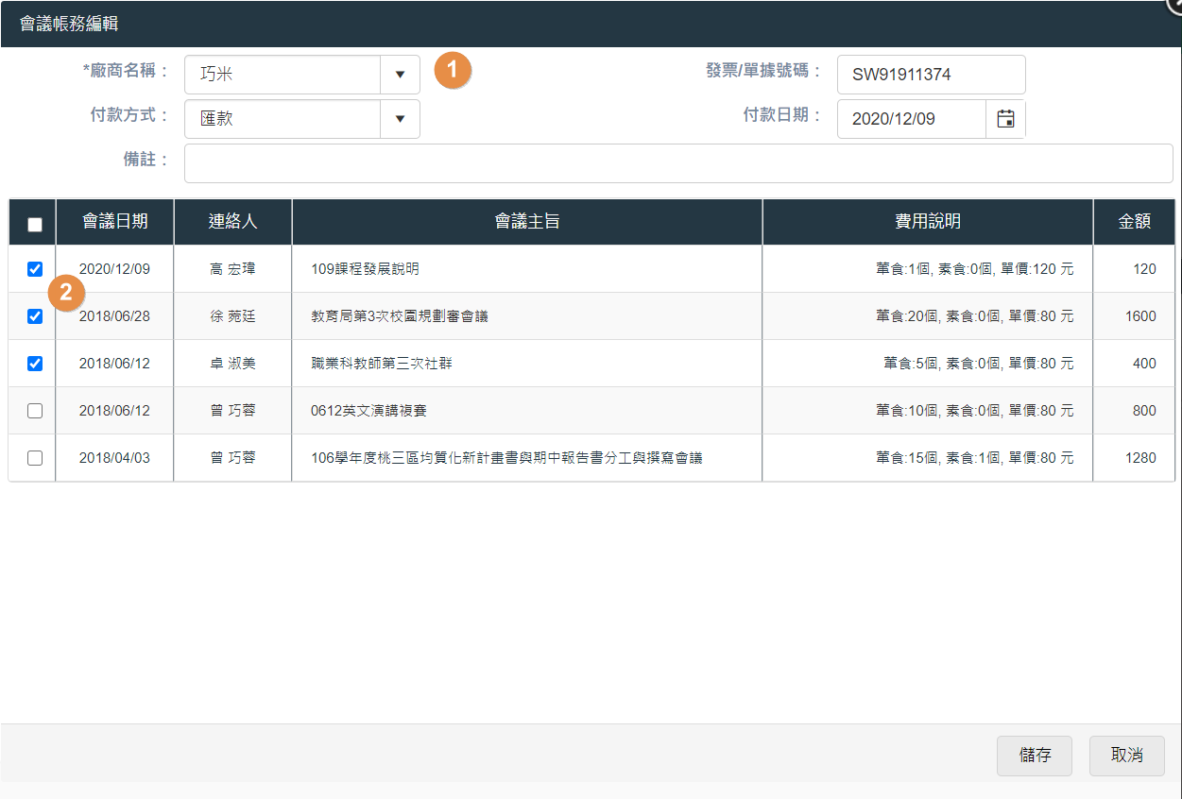
      - *號欄位為必選。
      - 可直接在清單中勾選付款項目。

  - 文具用品管理
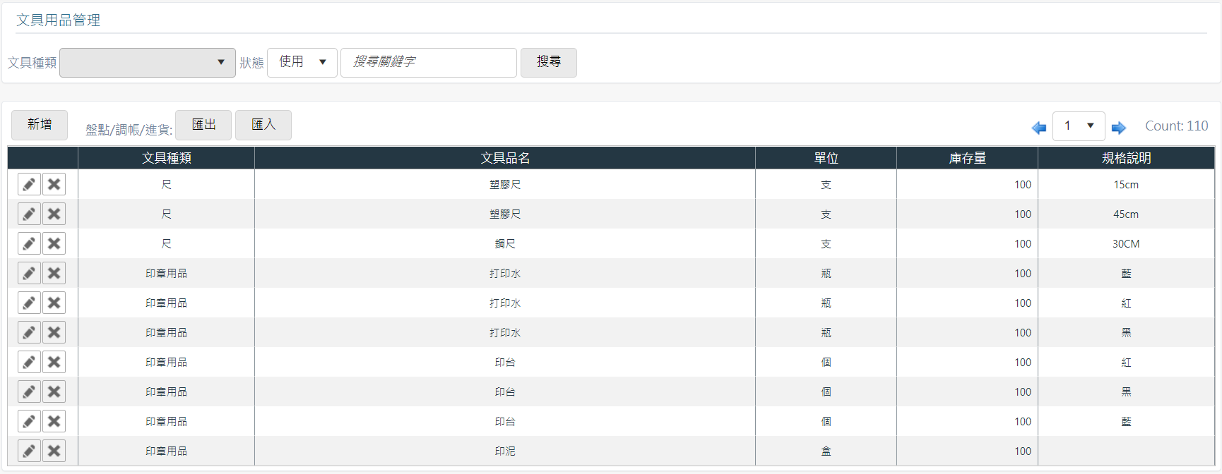
文具用品管理列表顯示目前登錄的文具用品，可自行新增、編輯、刪除、匯出或匯入。
- 新增/編輯
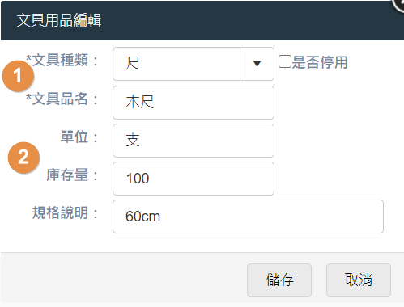
- *號欄位為必填，是否停用，停用文具用品申請將無法挑選到此用品。
- 依序可填寫單位、庫存量及規格說明。
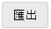
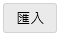
- 匯出/匯入
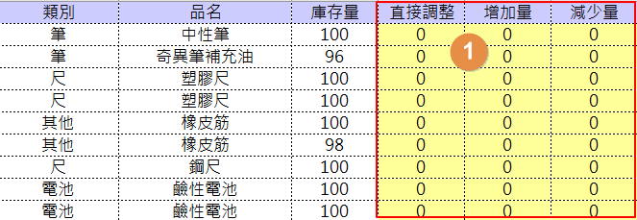
- 匯出檔案會產生目前庫存項目及修改欄位檔案，可依據品名及庫存量，進行直接調整、增加或減少後進行匯入修改庫存數量。
- 刪除
可直接刪除不需要使用的文具用品項目。
  - 文具用品申請
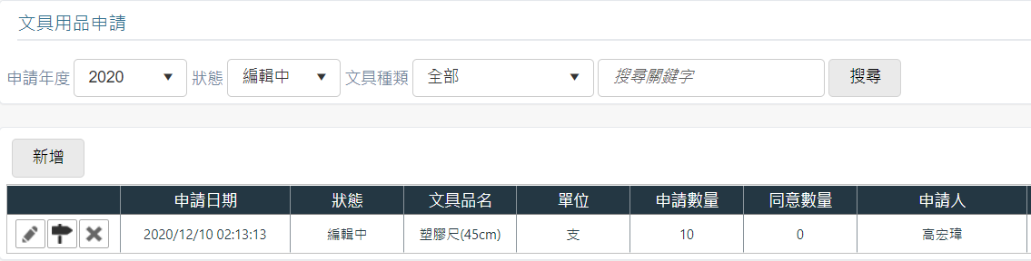
文具用品申請列表依據使用者提出申請狀況顯示，狀態分為編輯中、審核中、未核准、已核准、已領用，申請功能負責編輯中(新增/編輯)、審核中(送審/退回編輯)，因此可進行新增、編輯、刪除、送審或退回編輯。
- 新增/編輯
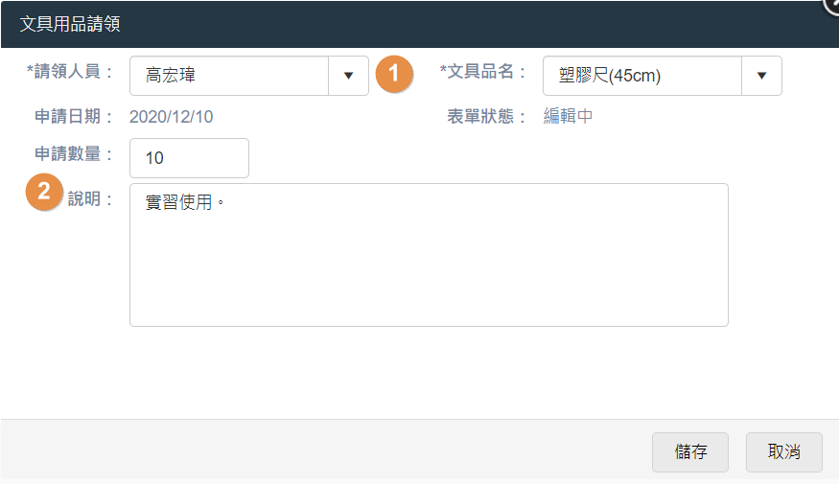
- *號欄位為必填。
- 依序填寫請領數量及說明。
- 送審/退回編輯
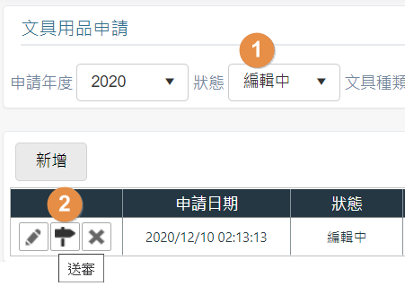
- 新增完成後，申請即會出現於列表，狀態為編輯中。
- 確認申請無誤後，即可按下審核送出申請。
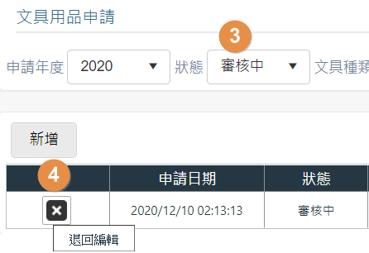
- 當申請已送出審核，可由狀態審核中進行查詢。
- 在狀態未變更未核准、已核准前，可進行退回編輯進行修改。
- 刪除
可將不需申請的申請表刪除。
  - 文具用品領用
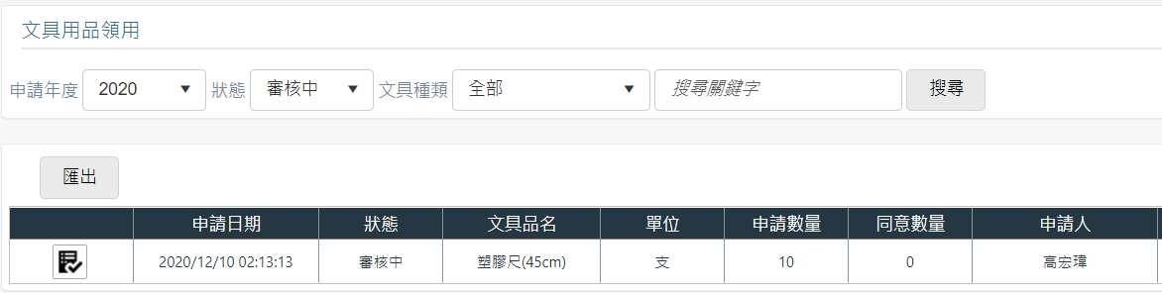
文具用品領用列表依據使用者提出申請進行審核及領用顯示，狀態分為編輯中、審核中、未核准、已核准、已領用，領用功能負責未核准、已核准(審核)、已領用(領用)，因此可進行審核及領用編輯。

- 審核
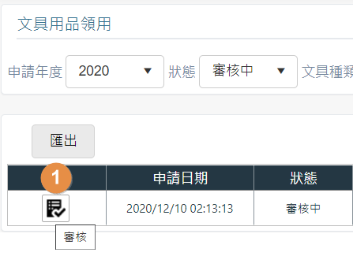
- 進入列表選擇狀態為審核中，點選審核。
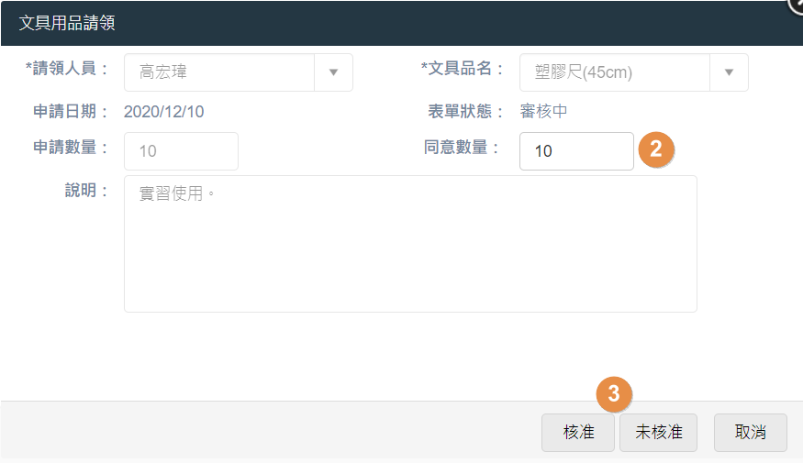
- 確認核准時，可輸入同意核准數量。
- 可進行核准或未核准。
- 領用
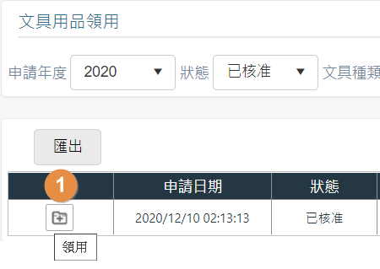
- 進入列表，選擇狀態為已核准，點選領用。
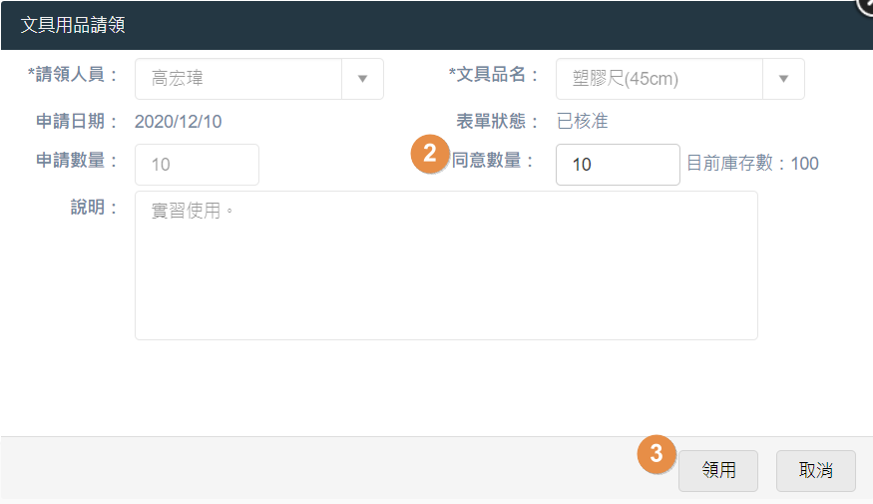
- 輸入申請者實際領用數量。
- 點選領用完成編輯。

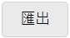
- 匯出
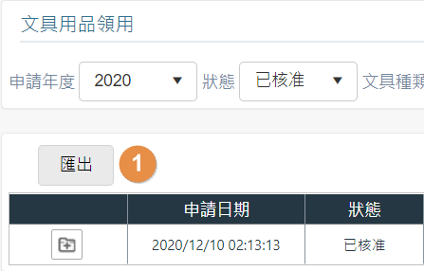
- 匯出內容根據設定年度、月份顯示依物品、依人員項目產生Excel檔案。

- 繳款收據管理
功能執行路徑 總務事務 => 繳款收據管理
- 產生收據號碼
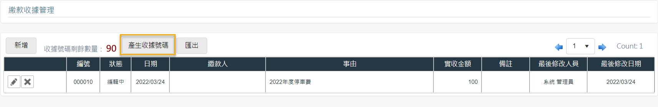

建立新收據前，必需先產生收據號碼字軌，結束號碼必須大於起始號碼，可以連續產生多組收據號碼字軌，每組字軌號碼使用完畢後，系統自動取用下組字軌。
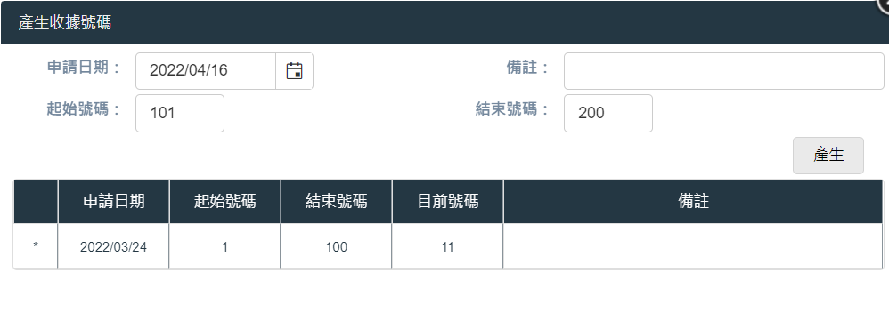
- 新增
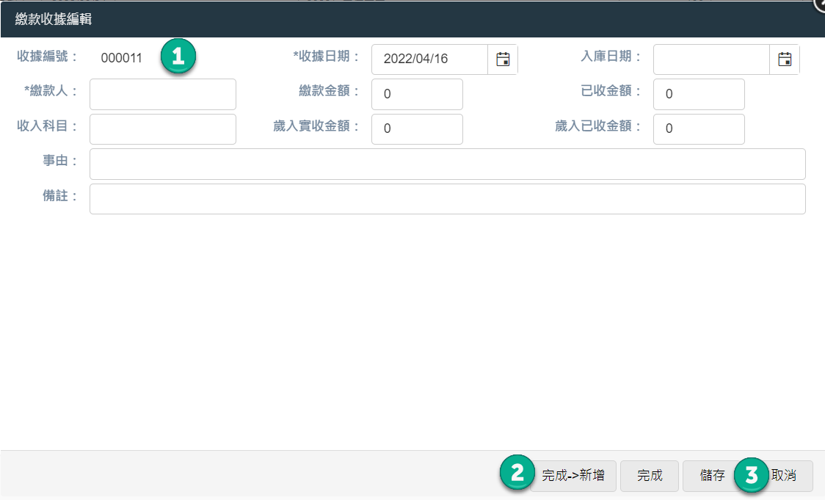
- 按下新增按鈕，系統自動取用新的收據號碼，使用過的號碼無法回收，只能作廢。
- 填入*必要欄位資料後，按下完成鈕，即完成一張繳款收據，如遇到連續開立多張相同繳費資料時，完成時，可改按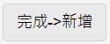，系統完成收據後，自動建立新收據，同時保留前一張收據的所有欄位資料，除了繳款人。
- 當建立新收據時，若尚未確定所有欄位資料都正確時，可按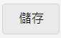，系統將暫存收據資料於編輯中狀態，使用者可從清單修改圖示編輯收據。
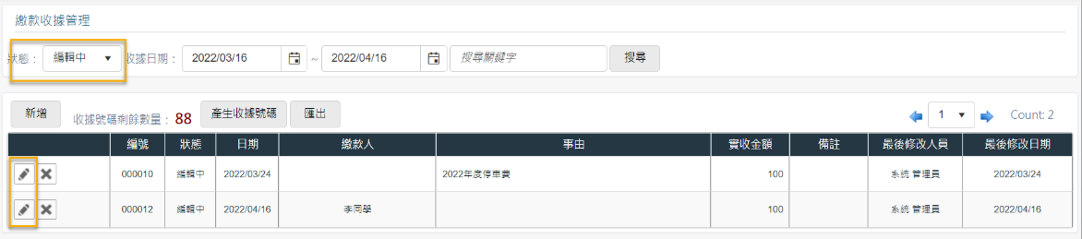
- 列印
切換狀態搜尋欄位為"完成",按下清單列印圖示，系統即產生收據Word檔案，共一式四聯。
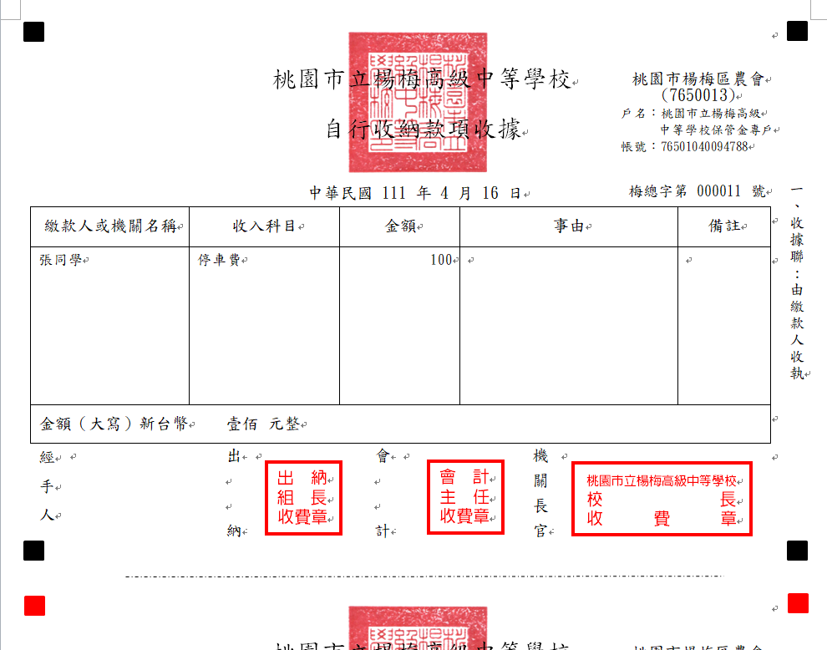

- 作廢
編輯中/完成狀態的收據，可按作廢圖示,完成收據作廢，作廢後的收據則無法恢復，只能檢視收據內容。
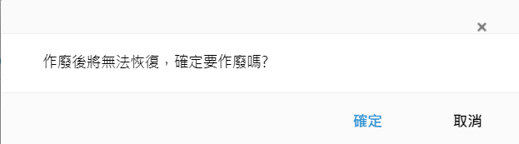
- 匯出
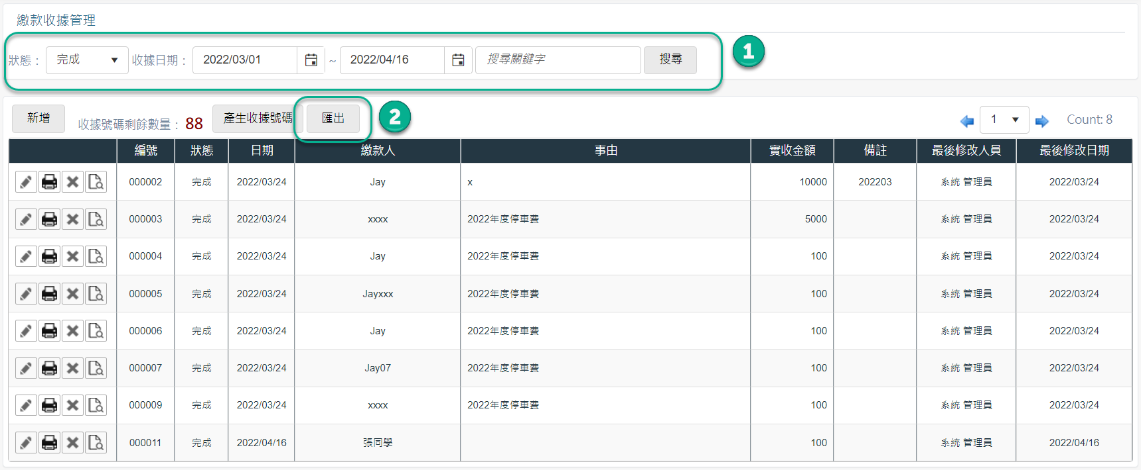
輸入搜尋條件，按搜尋按鈕，檢視清單內容，確認資料無誤後，按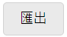，即可產生收據明細資料。
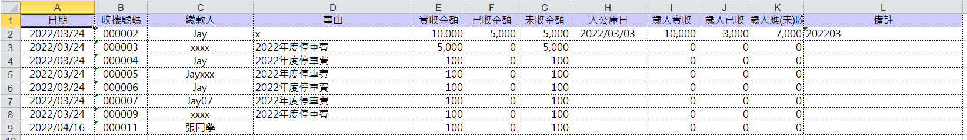

- 修繕管理

(一)修繕申請
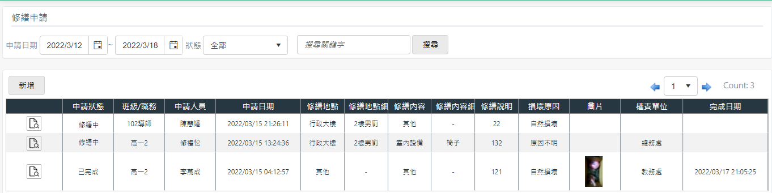
修繕申請資料列表，顯示相關資料，一般登入會顯示所有申請，學生登入會顯示同班級(導師比對來源為:人員設定->職務)，可自行新增修繕申請。
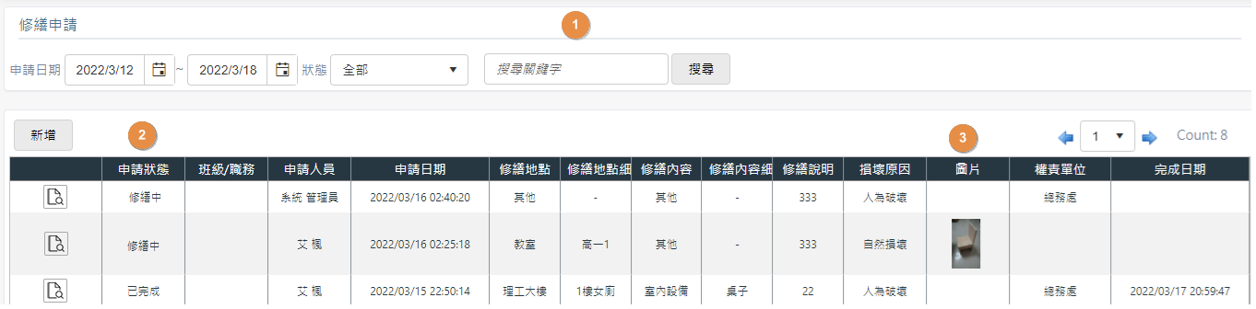
- 可使用申請日期、狀態及關鍵字進行搜尋相關資訊。
- 申請狀態顯示分為三個狀態，皆會發送Mail通知:
申請中:此狀態待權責單位負責人分配及確認狀態。
修繕中:此狀態為已在進行修繕中。
已完成:此狀態為修繕完成，進行結案。
Mail通知對象為申請人、權責單位負責人。
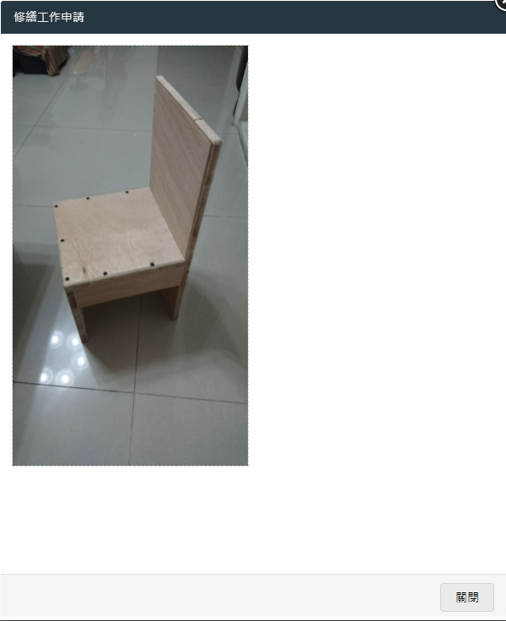
- 圖片項目，可直接點擊圖片，會出現較大圖，供使用者查看顯示。

- 新增/編輯
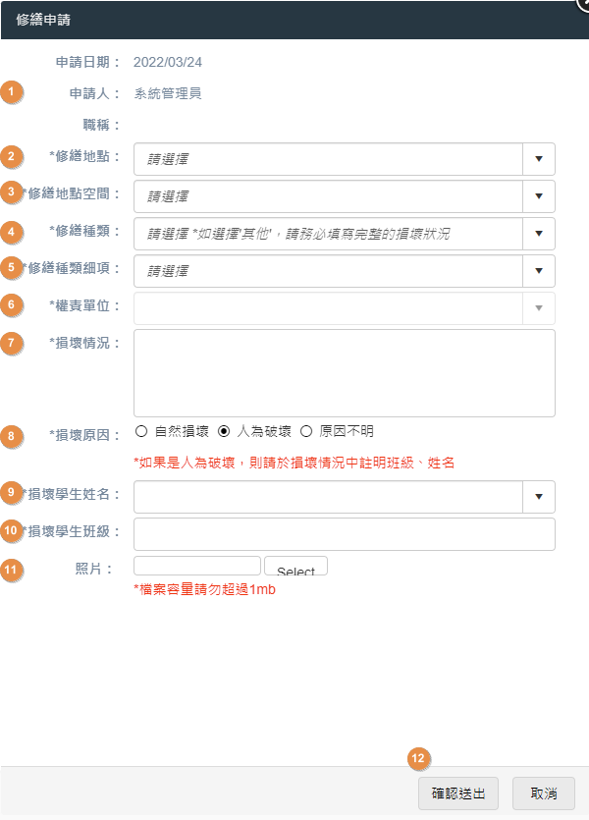
修繕申請為選擇損壞物品相關資訊，經由選擇自動分配損壞物品的負責單位，並使負責擔當掌握物品損壞狀況。
- 申請日期、申請人、班級/職稱會自動帶出。
- 修繕地點為大項目分類，例如:日新樓、工科大樓、蘊慧樓等等。
- 修繕地點空間為小項目分類，例如: 107、程式設計工場等等。
- 修繕種類為大項目分類，例如:公用設備、室內設備、其他等等，如選擇其他，請務必填寫完整損壞狀況，如選擇其他，將優先通知總務處。
- 修繕種類細項為小項目分類，例如:滅火器、桌子、-等等，經由修繕種類設定，當選項被選擇後，會依據設定自動調整權責單位。
- 權責單位為依據修繕種類設定，分配通知協助修繕單位，如修繕種類選擇其他，將優先通知總務處。
權責單位通知人依據修繕負責人員設定進行發送。
- 損壞情況為由申請者提供較詳細說明，或位置供擔當了解需求，如修繕種類選擇其他，請務必於損壞情況內，填寫完整損壞狀況。
- 損壞原因分為自然損壞、人為破壞、原因不明。
- 損壞學生姓名，當"損壞原因"為"人為破壞"時需填寫破壞者姓名。
- 損壞學生班級，當"損壞原因"為"人為破壞"時需填寫破壞者班級。
- 照片上傳可直接拖曳圖片至上傳項目上(會出現Drop files here)，或點擊Select，選擇欲上傳檔案，如成功將會出現綠色圓點，失敗則會出現紅色圓點，檔案以圖片為主(jpg、jpeg、png、gif)，容量請勿超過1mb。
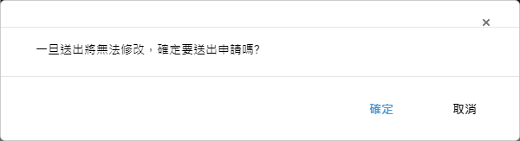
- 按下確定送出後，會出現提示視窗"一旦送出將無法修改，確定要送出申請嗎? "，按下確定後既成立申請並發出通知，待後續處理。

(二)修繕管理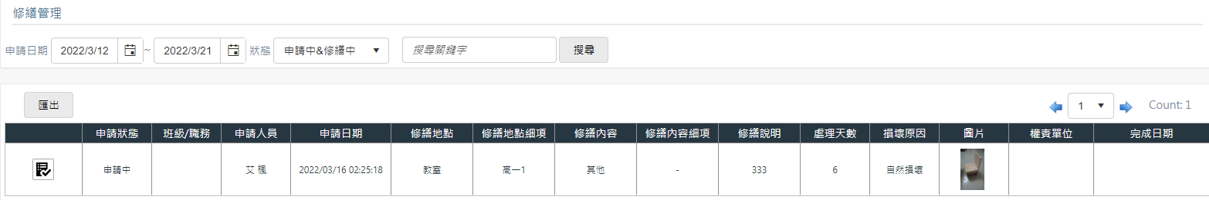
管理頁面為調整權責單位及修繕狀態，登入者為"權責單位負責人"，修繕管理畫面只顯示該單位負責的案件，搜尋狀態會預設為申請中&修繕中，以利編輯，並處理天數超過20天會以紅字顯示。

- 維護
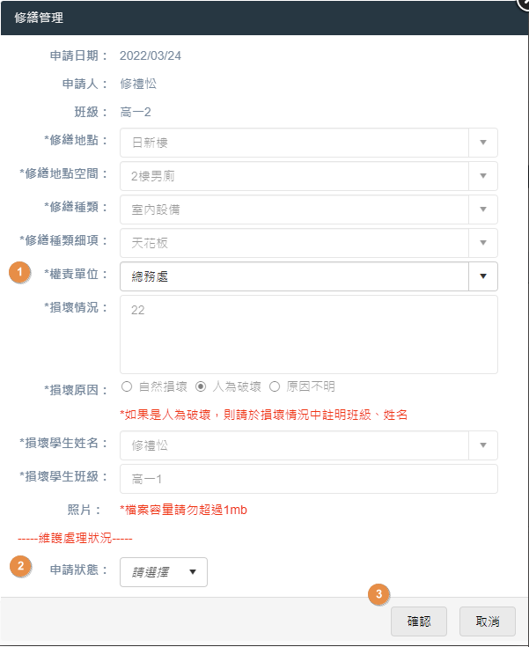
- 修繕種類如選擇其他，將優先通知總務處，非其他，會依據設定的權責單位顯示。僅申請狀態選擇"改派其他單位"時，才可修改。
- 申請狀態選項有三項可依條件選擇:
改派其他單位：狀態更新為申請中， Mail僅通知被派分權責單位負責人。
修繕中：狀態會顯示修繕中，並Mail通知申請人、權責單位負責人。
已完成：狀態會顯示已完成，Mail通知申請人，權責單位負責人。
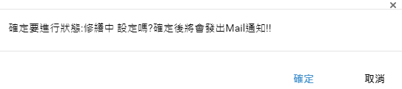
- 按下確認後會出現提示視窗
- 修繕地點設定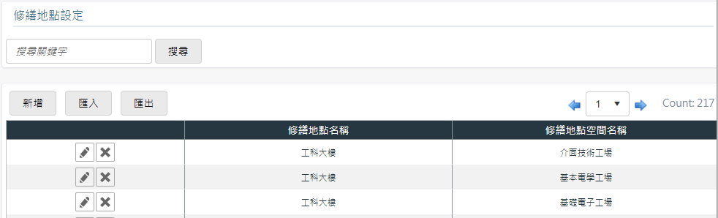
修繕地點設定為修繕申請時，修繕地點及修繕地點空間的相關設定，"其他"項目會自行產生不用新增，且無法編輯及刪除。
- 新增/編輯
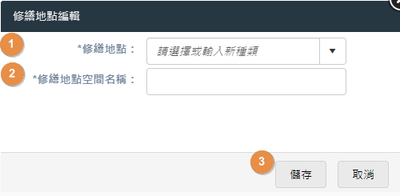
- 修繕地點為種類大項名稱，可由選單選擇，或是在新增無適當選項時，直接填寫輸入。
- 修繕地點空間名稱為小項名稱。
- 儲存新增所有設定選項。

- 刪除

點擊刪除後，會出現確認提示視窗，確定刪除後，資料將直接刪除。

- 匯出/匯入
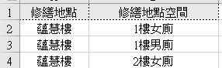
修繕地點匯入，可快速地建立修繕地點及修繕地點空間。
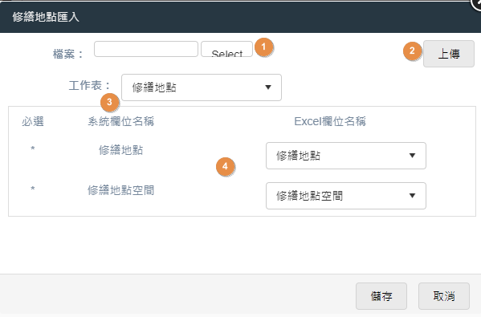
- 選擇檔案，當見到綠燈時，既可點擊上傳。
- 點擊上傳後，工作表及系統欄位會自動帶出相關資訊，請選擇正確的欄位。
- 工作表選擇需上傳的Excel檔案工作表。
- 選擇對應的資料欄位後儲存，系統將自行寫入資料。

- 修繕種類設定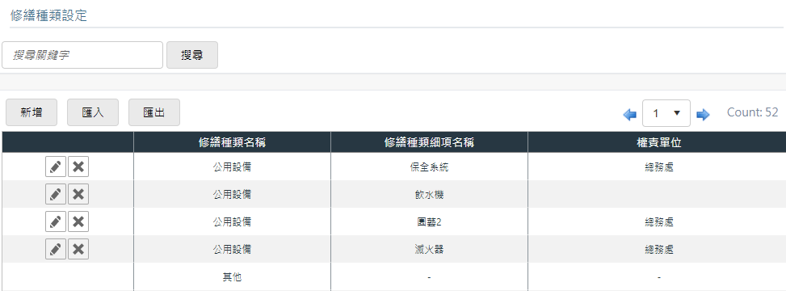
修繕種類設定為修繕申請時，修繕種類大項及小項的相關設定，並由此設定權責單位，其他項目會自行產生不用新增，且無法編輯及刪除。
- 新增/編輯
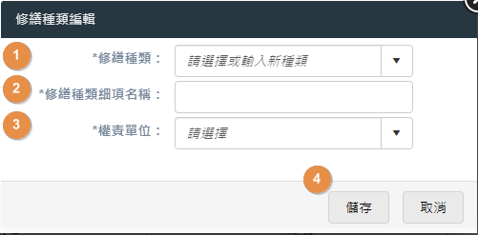
- 修繕種類為種類大項名稱，可由選單選擇或是在新增無適當選項時，直接填寫輸入。
- 修繕種類細項名稱為小項名稱。
- 權責單位為經由申請後，直接發送Mail通知的對象，如種類選項為其他，則會優先發送給總務處。
- 儲存新增所有設定選項。

- 刪除
點擊刪除後，會出現確認提示視窗，確定刪除後，資料將直接刪除。

- 匯出/匯入
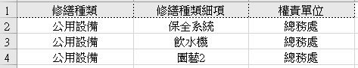
修繕種類匯入，可快速地建立修繕種類、修繕種類細項及權責單位。
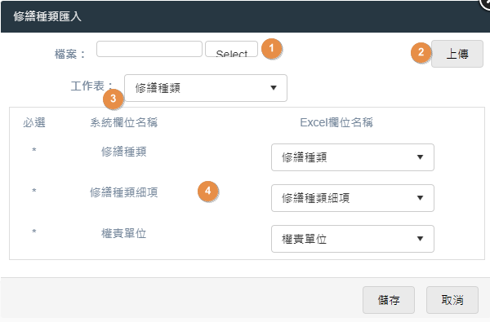
- 選擇檔案，當見到綠燈時，既可點擊上傳。
- 點擊上傳後，工作表及系統欄位會自動帶出相關資訊，請選擇正確的欄位。
- 工作表選擇需上傳的Excel檔案工作表。
- 選擇對應的資料欄位後儲存，系統將自行寫入資料。

- 修繕負責人設定
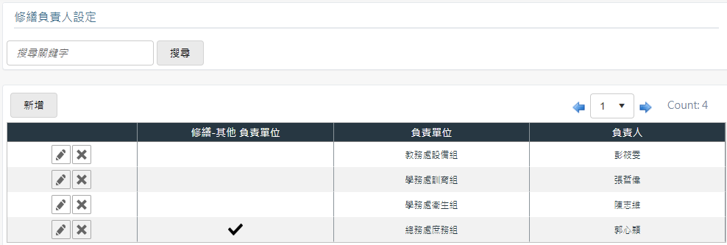
修繕負責人設定為權責單位及修繕種類-其他對應負責人，單位負責人僅限一人。如需增加新單位，可由此設定，設定後，權責單位會自動生成選項。
- 新增/編輯
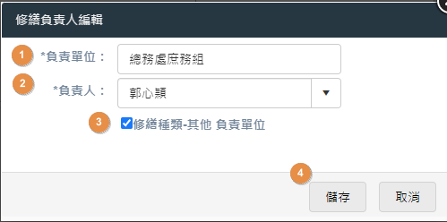
- 負責單位可自行填寫。
- 負責人可於選單輸入關鍵字，搜尋後選擇。
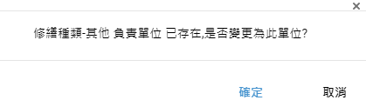
- 修繕種類-其他 負責單位，勾選後在申請時修繕種類選擇其他，將自動帶入此單位(此設定如未勾選，於申請時修繕種類選擇其他時，將會無法帶出負責單位，造成未通知或出現錯誤。)，此設定僅能設定單一單位，如需更換可直接勾選另一單位，會自動更改設定，如未設定或清空設定也將提示，請盡快設定，避免影響申請。
- 儲存新增所有設定選項。

- 系統設定
  - 系統公告
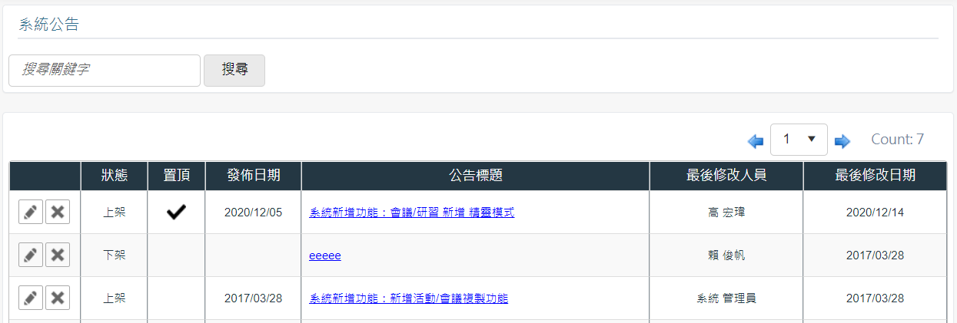
系統公告建立的資料會顯示在個人首頁的主畫面上，資料列表可輸入關鍵字進行查詢，並可自行新增、編輯或刪除。
- 新增/編輯
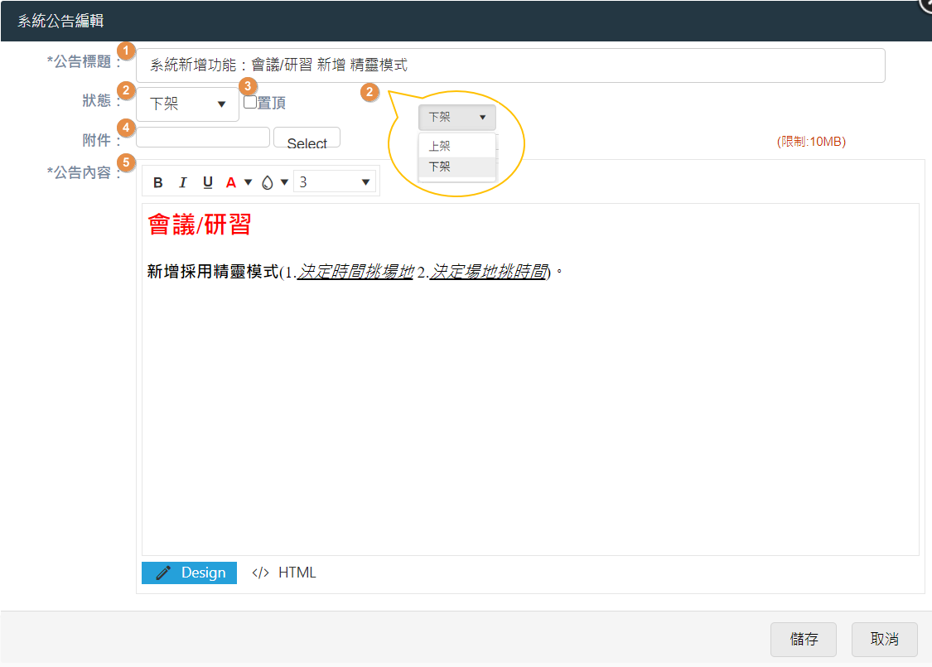
      - *號欄位為必填欄位。
      - 狀態分為上架與下架，上架既會顯示於首頁，下架則為隱藏。
      - 勾選置頂，公告會一直保留在最上方。
      - 可上傳附件，直接選擇檔案即可，檔案限制10MB。
      - 公告內容提供簡易樣式設定，包含粗體、斜體、下底線、字體顏色及字體底色等。

  - 人員設定
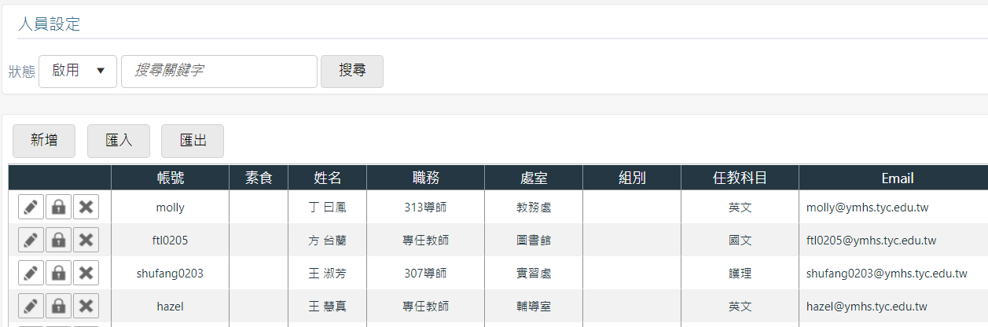
人員設定資料列表可輸入關鍵字進行查詢，並可自行新增、編輯、刪除或變更密碼，也提供整批資料進行匯入。
- 新增/編輯
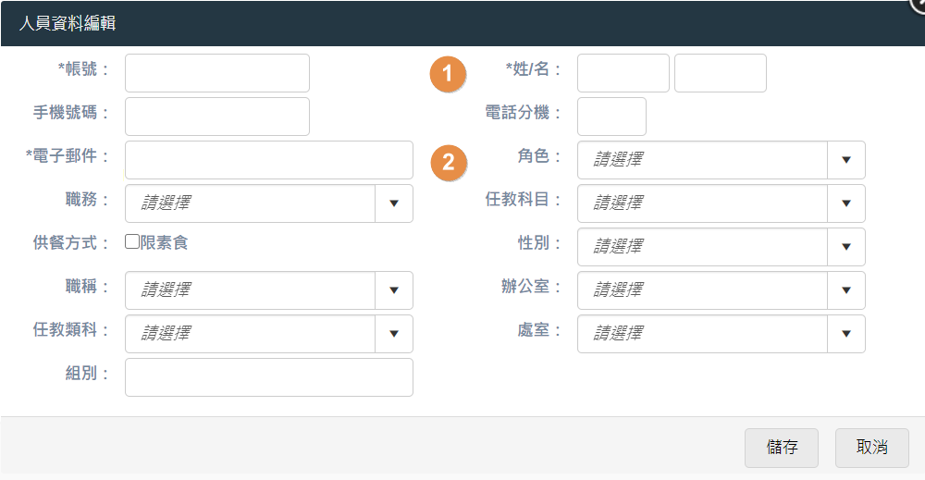
      - *號欄位為必填欄位。
      - 角色/職務/任教科目/性別/職稱/辦公室/任教類科/處室 等欄位提供關鍵字查詢，其內容的設定來自於系統選項設定。
- 變更密碼
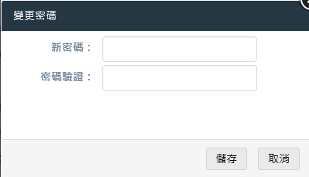
人員清單上選取變更密碼按鈕，可直接幫該人員設定新的密碼。

- 刪除
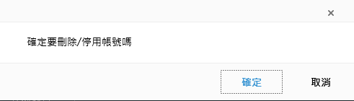
點選刪除時，僅會停用該角色，停用後的角色可進行查詢，但無法啟用。
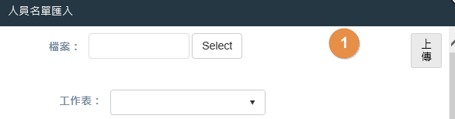
- 匯入

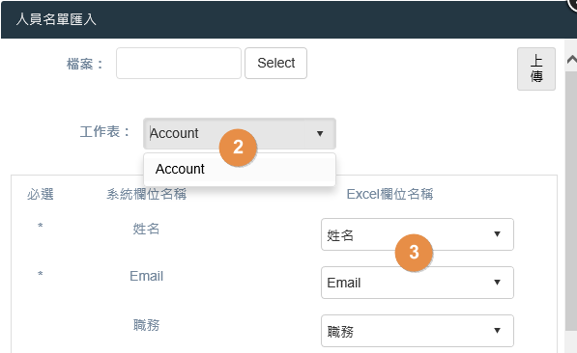
- 匯入時，先挑選檔案後 按下上傳按鈕

- 工作表會出現剛才上傳的檔案中的所有頁簽，挑選目標頁簽後，下方會出現該頁簽的所有欄位
- *號欄位為必定挑選對應，下拉選單可挑選欲對應的欄位名稱，設定完成後按下儲存後即可將名單匯入
- 匯出
匯出時，依照挑選啟用/停用匯出該條件下的名單資訊

- 學生設定
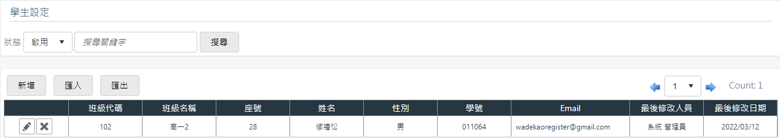
學生設定為管理學生登入帳號，可使用新增、編輯、刪除、匯入及匯出等功能。
- 新增/編輯
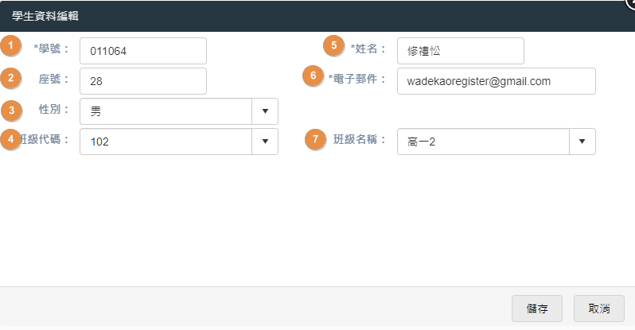
- 學號為學校學生號碼必填。
- 座號為班級學生號碼。
- 性別為男、女。
- 班級代碼為學校班級號碼。
- 姓名為必填。
- 電子郵件為通知的信箱必填。
- 班級為就讀的班級號碼。

- 停用
點擊停用後，會出現確認提示視窗，確定刪除/停用號碼嗎?，點擊確認後資料將直接停用。

- 匯出/匯入
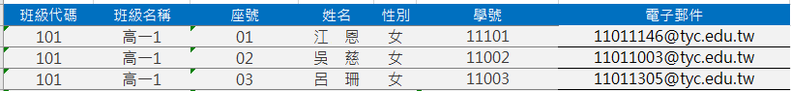
學生設定匯入，可快速地建立學生帳號及資訊。
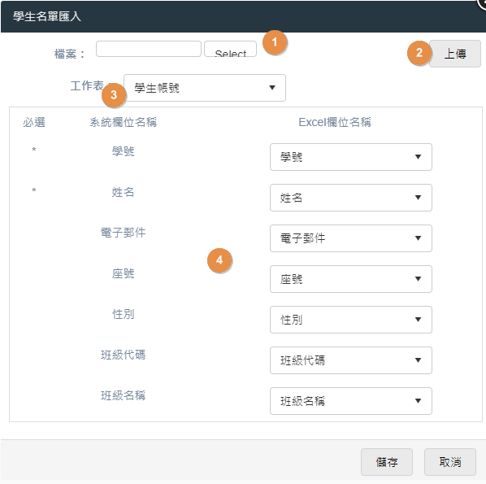
- 選擇檔案，當見到綠燈時，即可點擊上傳。
- 點擊上傳後，工作表及系統欄位會自動帶出相關資訊，請選擇正確的欄位。
- 工作表選擇需上傳的Excel檔案工作表。
- 選擇對應的資料欄位後儲存，系統將自行寫入資料。

  - 角色管理
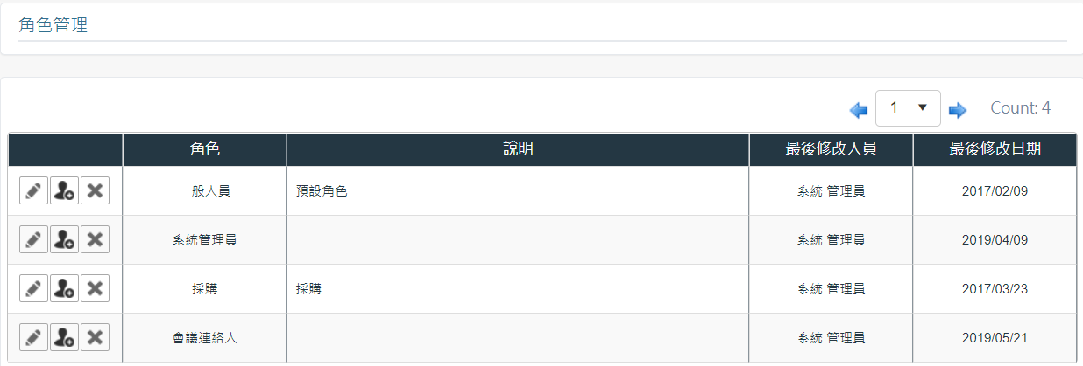角色列表列出目前的角色及說明，每個角色依據條件可設定不同功能權限，可自行編輯、成員設定及刪除。
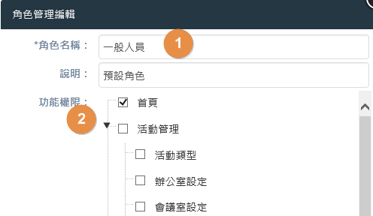
- 編輯
      - *號欄位為必填欄位。
      - 勾選所要設定的功能後，按下儲存即可。
- 成員設定
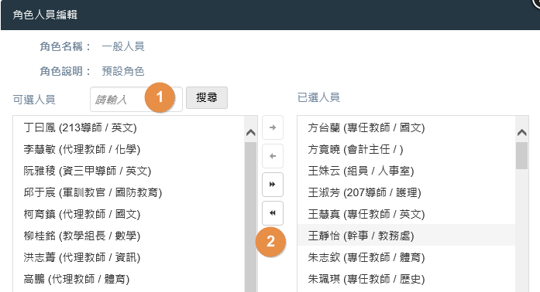
- 可輸入關鍵字查詢人員。
- 可選人員清單中挑選人員後，使用左右鍵可將人員選取至已選人員清單，支援多筆同時挑選。
- 刪除
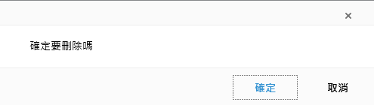
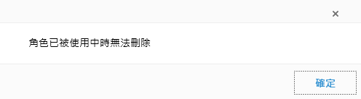
已被人員所使用的角色無法進行刪除。
  - 群組管理
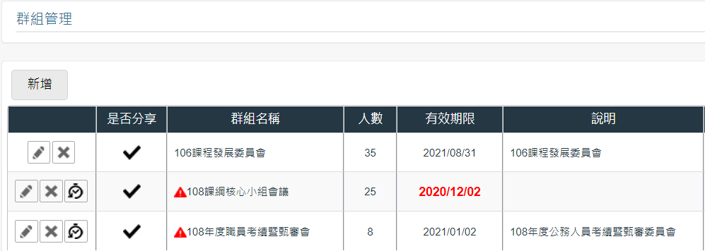
群組管理列表列出使用者建立或其他使用者分享的群組資料清單，用於會議/研習成員設定使用，可自行新增、編輯、延長有效期限及刪除。
- 新增/編輯
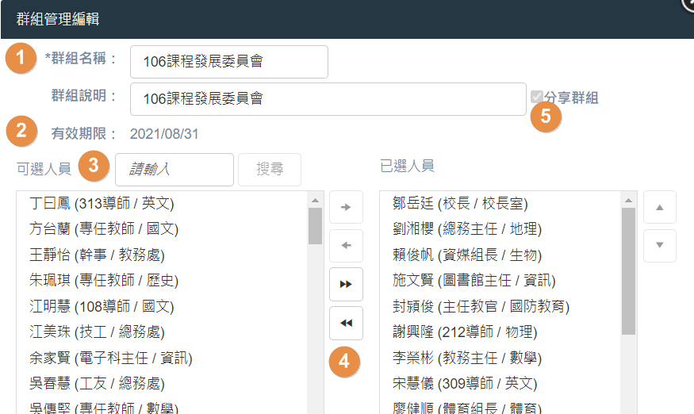
      - *號欄位為必填且不可重複。
      - 有效期限預設為下一學年8月31日止，會議/研習設定與會人員時，只會顯示有效期限內的群組。
      - 可輸入關鍵字查詢目標人員。
      - 可選人員清單中挑選人員後，使用左右鍵可將人員選取至已選人員清單，支援多筆同時挑選。
      - 可設定分享該群組名單給其他的使用者。
- 有效期限
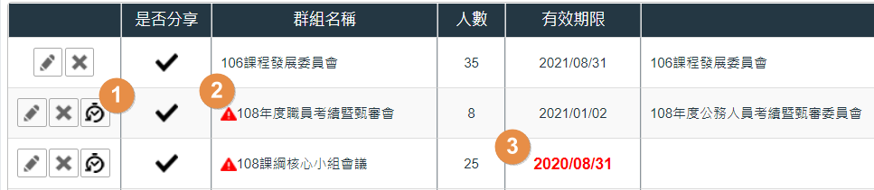
- 延長期限，點選可將效期延長至下一學年8月31日止。
- 1個月內即將過期及過期群組，在群組名稱前以紅色三角形提示。
- 已經過期群組，在有效期限呈現紅色粗字體，表示已經過期。
- 刪除
刪除的項目為標記隱藏，避免之前會議申請設定無法對應使用者群組，因此後來所新增的名單仍然不可使用相同的名稱。
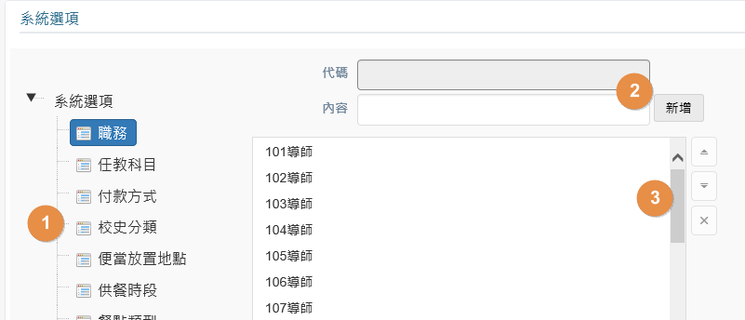
  - 系統選項
系統選項為部分下拉選單可選擇項目。
      - 點選系統選項後，該選項的內容會列在右邊清單中
      - 根據所挑選的系統選項決定代碼欄位是否需要填寫，輸入完畢按下新增即出現在下方清單中。
      - 清單中的項目重複點兩下既可進行修改，亦可按下右邊按鈕進行刪除或調整上下順序。

  - 系統參數
- 會議通知郵件
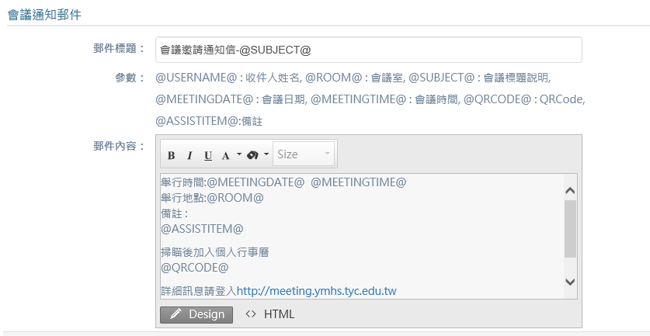
提供參數功能，可自行搭配參數，調整顯示通知郵件格式。
- 會議通知格式
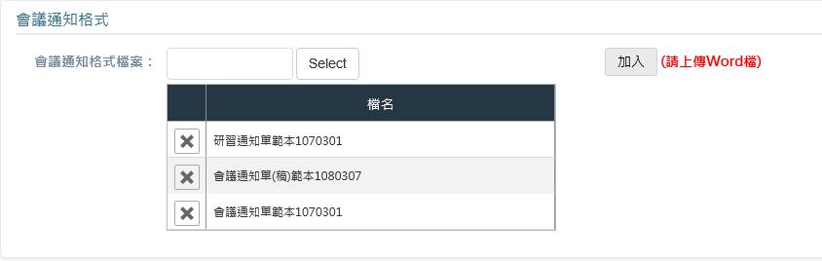
- 會議秘書通知郵件
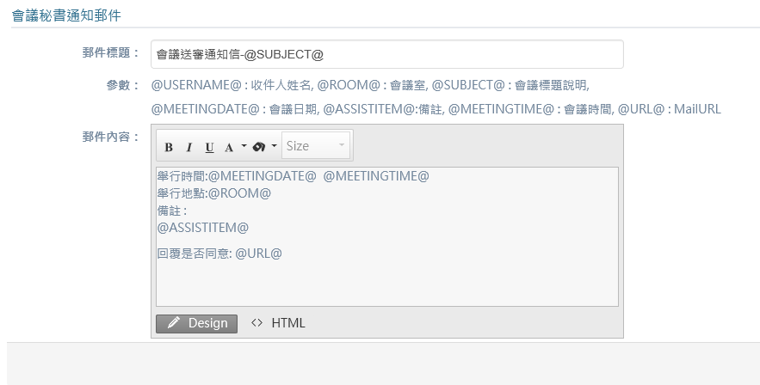
提供參數功能，可自行搭配參數，調整顯示通知郵件格式。

- 修繕通知
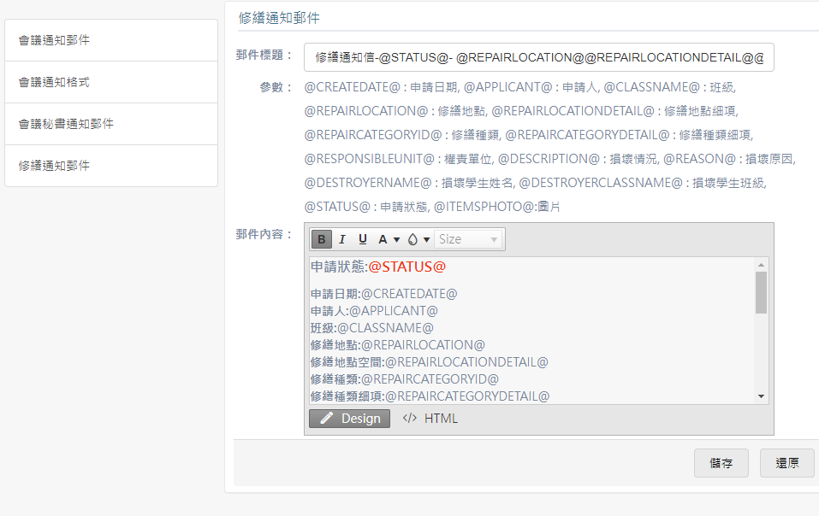
提供參數功能，可自行搭配參數，調整顯示通知郵件格式。

